练习册
第一章 集合与函数概念
1．1 集合
1．1.1 集合的含义与表示
第1课时 集合的含义

题号 | 1 | 2 | 3 | 4 | 5 | 6 | 7 | 8 | 9 | 10 | 11 | 得分
答案

一、选择题(本大题共7小题，每小题5分，共35分)
1．下列各对象可以组成集合的是( )
A．中央电视台著名节目主持人
B．感动中国2015十大人物
C．高速公路上接近限速速度行驶的车辆
D．中国最美的山村
2．由x²，2|x|组成的集合A中含有两个元素，则实数x的取值可以是( )
A．0 B．－2 C．8 D．2
3．已知集合A是由0，m，m²－3m＋2三个元素组成的集合，且2∈A，则实数m为( )
A．2 B．3 C．0或3 D．0，2，3均可
4．已知集合S中的三个元素是△ABC的三边长，那么△ABC一定不是( )
A．锐角三角形 B．直角三角形 C．钝角三角形 D．等腰三角形
5．已知集合M＝{x|x≥}，a＝2，则下列关系式中正确的是( )
A．a∈M B．a∉M C．a＝M D．不能确定
6．给出下列命题：①N中最小的元素是1；②若a∈N，则－a∉N；③若a∈N，b∈N，则a＋b的最小值是2.其中所有真命题的个数为( )
A．0 B．1 C．2 D．3
7．设P，Q为两个非空实数集合，P中含有0，2，5三个元素，Q中含有1，2，6三个元素，定义集合P＋Q中的元素是a＋b，其中a∈P，b∈Q，则P＋Q中元素的个数是( )
A．6 B．7 C．8 D．9
二、填空题(本大题共4小题，每小题5分，共20分)
8．由下列对象组成的集体属于集合的是________．(填序号)
①不超过10的所有正整数；
②高一(3)班中成绩优秀的同学；
③必修一数学课本中所有的难题；
④平方后不等于自身的数．
9．集合A中含有三个元素0，1，x，且x²∈A，则实数x的值为________．
10．已知集合A中的元素是自然数，且满足“若a∈A，则4－a∈A”，则集合A中最多有________个元素．
11．设x，y，z是非零实数，若a＝＋＋＋，则以a的值为元素的集合中元素的个数是________．
三、解答题(本大题共2小题，共25分)

得分

12．(12分)已知集合A是由a－2，2a²＋5a，12三个元素组成的，且－3∈A，求实数a.

13．(13分)设A为实数集，且满足条件：若a∈A，则∈A(a≠1)．求证：
(1)若2∈A，则A中必还有另外两个元素；
(2)集合A不可能是单元素集．

第2课时 集合的表示

题号 | 1 | 2 | 3 | 4 | 5 | 6 | 7 | 8 | 9 | 10 | 11 | 得分
答案

一、选择题(本大题共7小题，每小题5分，共35分)
1．集合的另一种表示方法是( )
A．{0，1，2，3，4} B．{1，2，3，4}
C．{0，1，2，3，4，5} D．{1，2，3，4，5}
2．集合A＝{x|x<5，x∈N＋}，用列举法表示集合A正确的是( )
A．{0，1，2，3，4} B．{1，2，3，4}
C．{0，1，2，3，4，5} D．{1，2，3，4，5}

3．由大于－3且小于11的偶数组成的集合是( )
A．{x|－3<x<11，x∈Q} B．{x|－3<x<11，x∈R}
C．{x|－3<x<11，x＝2k，k∈N} D．{x|－3<x<11，x＝2k，k∈Z}
4．大于4的所有奇数构成的集合可用描述法表示为( )
A．{x|x＝2k－1，k∈N} B．{x|x＝2k－1，k∈N，k≥2}
C．{x|x＝2k＋1，k∈N} D．{x|x＝2k＋1，k∈N，k≥2}
5．已知集合A＝{1，2，3}，B＝{1，2}，C＝{(x，y)|x∈A，y∈B}，则集合C中元素的个数是( )
A．4 B．6 C．8 D．10
6．方程组的解集不可表示为( )
A. B.
C．{1，2} D．{(1，2)}
7．已知集合M＝，N＝，若x₀∈M，则x₀与N的关系是( )
A．x₀∈N B．x₀∉N
C．x₀∈N或x₀∉N D．不能确定
二、填空题(本大题共4小题，每小题5分，共20分)
8．下列各组中的两个集合M和N，表示同一集合的是________．(填序号)
①M＝{π}，N＝{3.141 59}；
②M＝{2，3}，N＝{(2，3)}；
③M＝{x|－1<x≤1，x∈N}，N＝{1}；
④M＝{1，，π}，N＝{π，1，|－|}．

9．下列集合中，不同于另外三个集合的是________．
①{x|x＝1}；②{y|(y－1)²＝0}；③{x＝1}；④{1}．
10．用列举法表示集合A＝＝________．
11．下列各组集合中，满足P＝Q的有________．(填序号)
①P＝{(1，2)}，Q＝{(2，1)}；
②P＝{1，2，3}，Q＝{3，1，2}；
③P＝{(x，y)|y＝x－1，x∈R}，Q＝{y|y＝x－1，x∈R}．
三、解答题(本大题共2小题，共25分)
得分

12．(12分)设集合A＝{x|x＝2k，k∈Z}，B＝{x|x＝2k＋1，k∈Z}，若a∈A，b∈B，试判断a＋b与集合A，B的关系．

13．(13分)含有三个实数的集合可表示为，也可表示为{a²，a＋b，0}，求a²⁰¹⁵＋b²⁰¹⁶的值．

1．1.2 集合间的基本关系

题号 | 1 | 2 | 3 | 4 | 5 | 6 | 7 | 8 | 9 | 10 | 11 | 得分
答案

一、选择题(本大题共7小题，每小题5分，共35分)
1．已知集合A＝{－1，1}，则下列式子表示正确的有( )
①1∈A；②{－1}∈A；③∅⊆A；④{1，－1}⊆A.
A．1个 B．2个 C．3个 D．4个
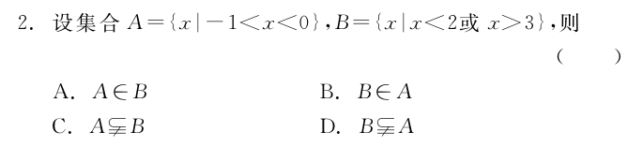
3．已知集合A＝{－1，0，1}，B＝{1，m}．若B⊆A，则实数m的值是( )
A．0 B．－1 C．0或－1或1 D．－1或0
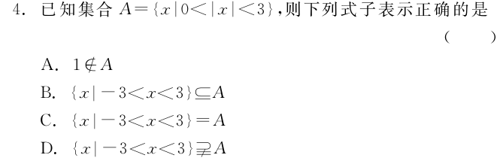
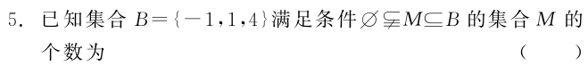

A．3 B．6 C．7 D．8
6．若集合A＝{x|(k＋2)x²＋2kx＋1＝0}有且仅有2个子集，则实数k的值是( )
A．－2 B．－2或－1 C．2或－1 D．±2或－1
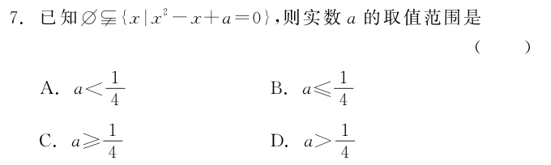
二、填空题(本大题共4小题，每小题5分，共20分)
8．已知集合A＝{1，2，3，4}，那么A的非空真子集有________个．
9．已知集合A＝{x|＝a}，当A为非空集合时a的取值范围是________．
10．设集合A＝{x，y}，B＝{0，x²}．若A＝B，则实数x＝____，y＝____．
11．定义集合A*B＝{x|x∈A，且x∉B}．若A＝{1，2，3，4，5}，B＝{2，4，5}，则A*B的子集个数为________．

三、解答题(本大题共2小题，共25分)
得分

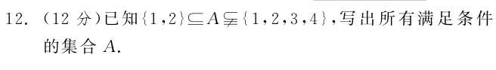

13．(13分)已知集合A＝{x|－2≤x≤5}，B＝{x|p＋1≤x≤2p－1}．若B⊆A，求实数p的取值范围．

难点拓展
得分

14．(5分)已知集合M＝{3，，1}，N＝{1，m}．若N⊆M，则m＝________．
15．(15分)已知集合A＝，且集合A有且仅有两个子集，求实数a的值以及对应的两个子集．

INCLUDEPICTURE "C:\\Documents and Settings\\Administrator\\桌面\\15秋学练考人A必修1成书word\\错误类型.TIF" \* MERGEFORMATINET 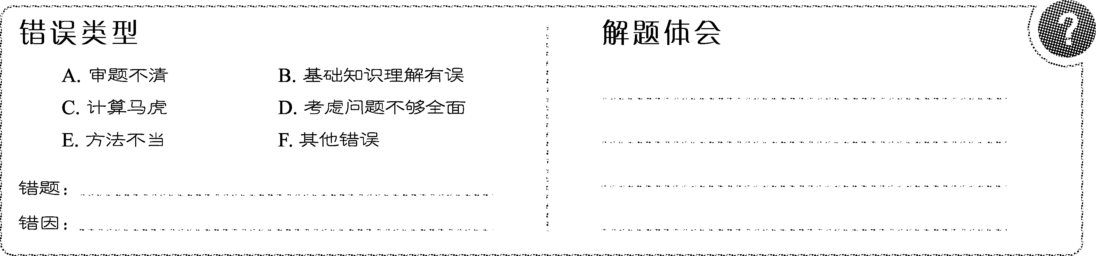
1．1.3 集合的基本运算
第1课时 集合的并集、交集

题号 | 1 | 2 | 3 | 4 | 5 | 6 | 7 | 8 | 9 | 10 | 11 | 得分
答案

一、选择题(本大题共7小题，每小题5分，共35分)
1．已知集合M＝{0，1，2}，N＝{x|x＝2a，a∈M}，则M∩N＝( )
A．{0} B．{0，1} C．{1，2} D．{0，2}
2．已知集合A＝{0，1，2，3}，B＝{1，3，4}，则A∩B的子集个数为( )
A．2 B．3 C．4 D．16
3．已知集合A＝{x|－1<x<3}，B＝{x|2x>2}，则A∩B＝( )
A．{x|x>1} B．{x|x<3} C．{x|1<x<3} D．{x|－1<x<1}
4．设集合I＝{1，2，3}，A⊆I，若把满足M∪A＝I的集合M叫作集合A的配集，则A＝{1，2}的配集有( )
A．1个 B．2个 C．3个 D．4个
5．已知集合A＝{1，3ª}，B＝{a，b}，若A∩B＝，则A∪B为( )
A. B. C. D.
6．若集合A＝{(x，y)|4x＋y＝6}，B＝{(x，y)|3x＋2y＝7}，则A∩B＝( )
A．{x＝1或x＝2} B．{1，2} C．{(1，2)} D．(1，2)
7．若集合A＝{1，3，x}，B＝{1，x²}，A∪B＝{1，3，x}，则满足条件的实数x有( )
A．1个 B．2个 C．3个 D．4个
二、填空题(本大题共4小题，每小题5分，共20分)
8．已知集合A＝{1，2，3}，B＝{2，m，4}，A∩B＝{2，3}，则m＝________．
9．已知集合A＝{x|x>0}，B＝{x|－1≤x≤2}，则A∪B＝________．
10．已知集合A＝{3，2ª}，B＝{a，b}．若A∩B＝{2}，则A∪B＝________．
11．设集合A＝{1，2，3，4}，B＝{3，4，5}，则满足S⊆A且S∩B≠∅的所有集合S有________个．

三、解答题(本大题共2题，共25分)
得分
12．(12分)已知集合A＝{|a＋1|，3，5}，B＝{2a＋1，a²＋2a，a²＋2a－1}．当A∩B＝{2，3}时，求A∪B.

13．(13分)已知集合A＝{x|x²－4x－5≥0}，集合B＝{x|2a≤x≤a＋2}．
(1)若a＝－1，求A∩B和A∪B；
(2)若A∩B＝B，求实数a的取值范围．

难点拓展
得分

14．(5分)某班举行数、理、化三科竞赛，每人至少参加一科，已知参加数学竞赛的有27人，参加物理竞赛的有25人，参加化学竞赛的有27人，其中参加数学、物理两科的有10人，参加物理、化学两科的有7人，参加数学、化学两科的有11人，而参加数、理、化三科的有4人，则全班共有________人．
15．(15分)已知集合A＝{x|x²－3x＋2＝0}，C＝{x|x²－x＋2m＝0}．若A∩C＝C，求实数m的取值范围．

INCLUDEPICTURE "C:\\Documents and Settings\\Administrator\\桌面\\15秋学练考人A必修1成书word\\错误类型.TIF" \* MERGEFORMATINET

第2课时 集合的全集、补集

题号 | 1 | 2 | 3 | 4 | 5 | 6 | 7 | 8 | 9 | 10 | 11 | 得分
答案

一、选择题(本大题共7小题，每小题5分，共35分)
1．设全集U＝{1，2，3，4，5}，A＝{1，3，5}，B＝{2，5}，则A∪(∁_{U}B)＝( )
A．{2} B．{1，3}
C．{3} D．{1，3，4，5}
2．已知全集U＝{1，2，3，4，5，6，7}，A＝{3，4，5}，B＝{1，3，6}，则A∩(∁_{U}B)＝( )
A．{4，5} B．{2，4，5，7}
C．{1，6} D．{3}
3．设全集I是实数集R，M＝{x|x>2或x<－2}与N＝{x|1<x<3}都是I的子集(如图L111所示)，则阴影部分所表示的集合为( )
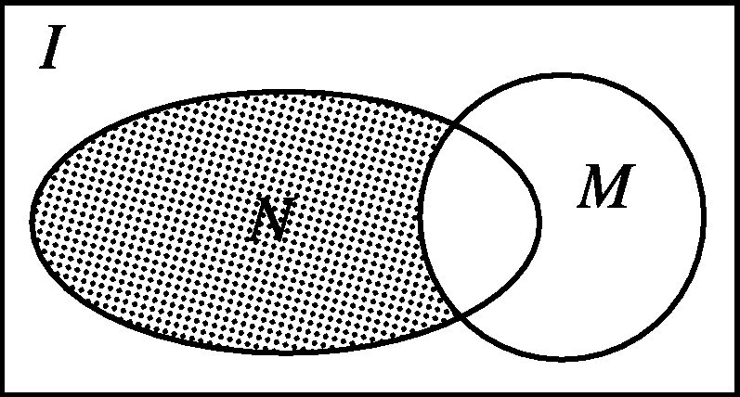
图L111
A．{x|x<2} B．{x|－2≤x<1}
C．{x|1<x≤2} D．{x|－2≤x≤2}
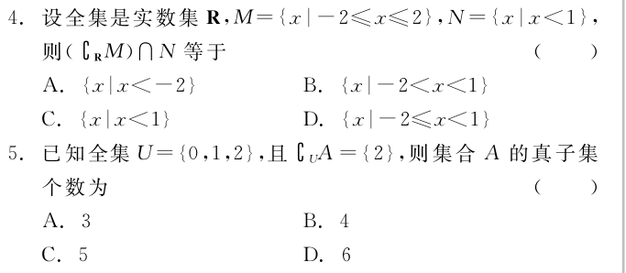
6．已知S＝{x|x是平行四边形或梯形}，A＝{x|x是平行四边形}，B＝{x|x是菱形}，C＝{x|x是矩形}．下列式子不成立的是( )
A．B∩C＝{x|x是正方形}
B．∁_{A}B＝{x|x是邻边不相等的平行四边形}
C．∁_{S}A＝{x|x是梯形}
D．A＝B∪C
7．设集合U＝{1，2，3，4，5}，A，B为U的子集．若A∩B＝{2}，(∁_{U}A)∩B＝{4}，(∁_{U}A)∩(∁_{U}B)＝{1，5}，则下列结论正确的是( )
A．3∉A，3∉B B．3∉A，3∈B C．3∈A，3∉B D．3∈A，3∈B
二、填空题(本大题共4小题，每小题5分，共20分)
8．设集合U＝{1，2，3，4，5}，A＝{1，2，3}，B＝{3，4，5}，则∁_{U}(A∩B)＝________．

9．设全集A＝{x|x<2}，B＝{x|－1<x<3}，则A∩(∁RB)＝________．
10．已知全集U＝{2，4，a²－a＋1}，A＝{a＋1，2}，∁_{U}A＝{7}，则a＝________．
11．已知集合A＝{x|x≤a}，B＝{x|1≤x≤2}，且A∪(∁RB)＝R，则实数a的取值范围是________．
三、解答题(本大题共2题，共25分)
得分

12．(12分)设集合A＝{x∈Z|－6≤x≤6}，B＝{1，2，3}，C＝{3，4，5，6}．
求：(1)A∩(B∩C)；
(2)A∩∁_{A}(B∪C)．

13．(13分)已知集合A＝{x|3≤x<7}，B＝{x|2<x<10}，C＝{x|x<a}，全集为实数集R.
(1)求A∪B，(∁RA)∩B；
(2)若A∩C≠∅，求a的取值范围．

难点拓展

得分
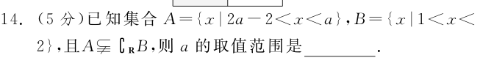

15．(15分)设全集U＝，集合A＝{x|3x²＋px－5＝0}，B＝{x|3x²＋10x＋q＝0}，且A∩B＝.求∁_{U}A，∁_{U}B.

INCLUDEPICTURE "C:\\Documents and Settings\\Administrator\\桌面\\15秋学练考人A必修1成书word\\错误类型.TIF" \* MERGEFORMATINET

滚动习题(一)[范围1.1]
[时间：45分钟 分值：100分]

题号 | 1 | 2 | 3 | 4 | 5 | 6 | 7 | 8 | 9 | 10 | 11 | 得分
答案

一、选择题(本大题共7小题，每小题5分，共35分)
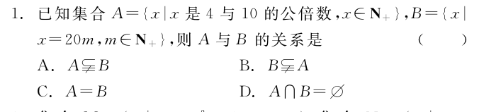
2．集合M＝{y|y＝x²－1，x∈R}，集合N＝{x|y＝}，则M∩N＝( )
A．{y|－<y<－1或<y<1}
B．{y|0≤y≤}
C．{x|－1≤x≤}
D．∅
3．已知集合P＝{y＝x²＋1}，Q＝{y|y＝x²＋1}，E＝{x|y＝x²＋1}，F＝{x|x≥1}，G＝{(x，y)|y＝x²＋1}，则( )
A．P＝F B．Q＝F C．E＝F D．Q＝G
4．定义A－B＝{x|x∈A且x∉B}，若A＝{1，2，3，4，5}，B＝{2，3，6}，则A－(A－B)＝( )
A．B B．{2，3} C．{1，4，5} D．{6}
5．已知集合A＝{x∈R||x|≤2}，B＝{x∈Z|≤4}，则A∩B＝( )
A．(0，2) B．[0，2] C．{0，2} D．{0，1，2}
6．如图G11所示，U是全集，M，P，S是U的3个子集，则阴影部分所表示的集合是( )
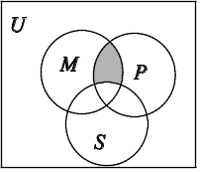
图G11
A．(M∩P)∩S B．(M∩P)∪S
C．(M∩P)∩(∁_{U}S) D．(M∩P)∪(∁_{U}S)
7．已知集合A＝{x|3≤x≤5}，B＝{x|m＋1≤x≤2m＋3}，若A∪B＝B，则m的取值范围是( )
A．[1，3] B．[1，2]
C．[1，2) D．(1，2)
二、填空题(本大题共4小题，每小题5分，共20分)
8．若{x|x²＋mx－8＝0}＝{－2，n}，则m＋n＝________．
9．满足{1，3}∪A＝{1，3，5}的集合A的个数是________．
10．某地对100户农户的生活情况作了调查，交来的统计表上称：有彩电的65户，有电冰箱的84户，二者都有的53户，则彩电与冰箱至少有一种的有________户．
11．已知集合P＝{y|y＝x²＋1，x∈R}，Q＝{y|y＝x²＋2x，x∈R}，则集合P∩Q＝________．
三、解答题(本大题共3小题，共45分)
12．(15分)已知全集U＝{2，3，a²＋2a－3}，若A＝{b，2}，∁_{U}A＝{5}，求实数a和b的值．

13．(15分)已知集合A＝{x|x²－ax＋a²－19＝0}，B＝{x|x²－5x＋6＝0}，C＝{x|x²＋2x－8＝0}．
(1)求B∩C；
(2)若A∩B≠∅，且A∩C＝∅，求实数a的值．

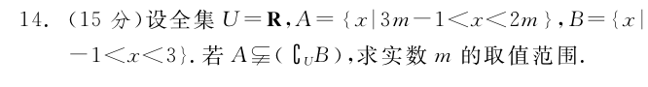

INCLUDEPICTURE "C:\\Documents and Settings\\Administrator\\桌面\\15秋学练考人A必修1成书word\\错误类型.TIF" \* MERGEFORMATINET

1．2 函数及其表示
1．2.1 函数的概念
第1课时 函数的概念

题号 | 1 | 2 | 3 | 4 | 5 | 6 | 7 | 8 | 9 | 10 | 11 | 得分
答案

一、选择题(本大题共7小题，每小题5分，共35分)
1．如下表给出的函数关系，当x＝6时，对应的函数值y为( )

x | 0<x≤1 | 1<x≤5 | 5<x≤10 | x>10
y | 1 | 2 | 3 | 4
A.2 B．3 C．4 D．无法确定
2．下列四个图形中，是函数图像的有( )
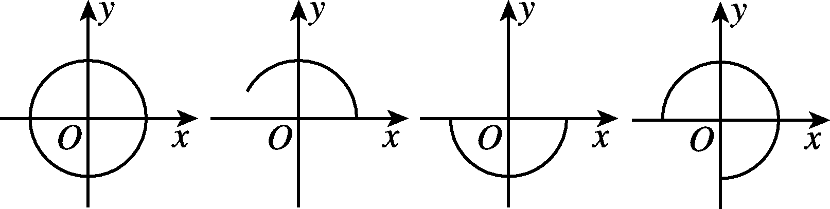
图L121
A．1个 B．2个 C．3个 D．4个
3．下列对应：
①M＝R，N＝N＋，对应关系f：“对集合M中的元素，取绝对值与N中的元素对应”；
②M＝{1，－1，2，－2}，N＝{1，4}，对应关系f：x→y＝x²，x∈M，y∈N；
③M＝{三角形}，N＝{x|x>0}，对应关系f：“对M中的三角形求面积与N中元素对应”．
是集合M到集合N上的函数的有( )
A．1个 B．2个 C．3个 D．0个
4．已知函数y＝f(x)的定义域为[－1，5]，则在同一坐标系中，函数f(x)的图像与直线x＝1的交点个数为( )
A．0 B．1 C．2 D．0或1
5．已知函数f(x－1)＝2x²－1，则f(0)的值是( )
A．－1 B．0 C．1 D．3
6．下列各组函数表示同一函数的是( )
A．f(x)＝g(x)＝|x|(x∈R)
B．f(x)＝1，g(x)＝x⁰
C．f(x)＝，g(x)＝()²
D．f(x)＝x＋1，g(x)＝
7．设集合M＝{x|0≤x≤2}，N＝{y|0≤y≤2}．下列四个图像中能表示从集合M到集合N的函数关系的有( )

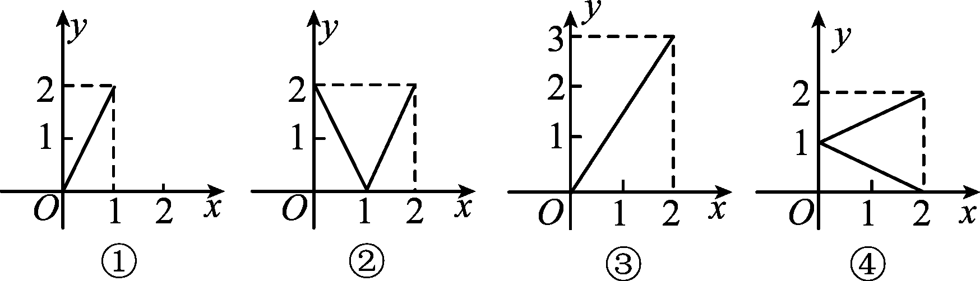
图L122
A．0个 B．1个 C．2个 D．3个
二、填空题(本大题共4小题，每小题5分，共20分)
8．函数f(x)对任意实数x都满足条件f(x＋2)＝.若f(1)＝－5，则f(5)＝________．
9．若f(x)＝ax²－，a为正常数，且f[f()]＝－，则a＝________．
10．已知函数f(x)，g(x)分别由下表给出：

x | 1 | 2 | 3
f(x) | 1 | 3 | 1

x | 1 | 2 | 3
g(x) | 3 | 2 | 1

则f的值为________；满足f>g的x的值是________．
11．已知二次函数f(x)＝ax²＋bx＋2015满足f(－1)＝f(3)，则f(2)＝________．
三、解答题(本大题共2小题，共25分)
得分

12．(12分)已知函数f(x)＝3x²＋5x－2.
(1)求f(3)，f(a＋1)的值；
(2)若f(a)＝－4，求a的值．

13．(13分)已知函数f(x)＝2x＋a，g(x)＝(x²＋3)．若g[f(x)]＝x²＋x＋1，求a的值．

难点拓展

得分

14．(5分)下列式子：
(1)x²＋y²＝2；
(2)＋＝1；
(3)y＝＋.
能确定y是x的函数的是________．
15．(15分)已知函数f(x)＝x²－mx＋n，且f(1)＝－1，f(n)＝m，求f(－1)，f[f(－1)]的值及f[f(x)]的表达式．

INCLUDEPICTURE "C:\\Documents and Settings\\Administrator\\桌面\\15秋学练考人A必修1成书word\\错误类型.TIF" \* MERGEFORMATINET

第2课时 函数的定义域与值域

题号 | 1 | 2 | 3 | 4 | 5 | 6 | 7 | 8 | 9 | 10 | 11 | 得分
答案

一、选择题(本大题共7小题，每小题5分，共35分)
1．函数f(x)＝＋的定义域为( )
A．[0，＋∞) B．(－∞，0] C．{0} D．{1}
2．函数f(x)＝的定义域为(2，＋∞)，则a＝( )
A．－ B. C．－2 D．2
3．函数f(x)＝的值域为( )
A．[－1，＋∞) B．(－∞，－1] C．(－1，＋∞) D．[0，＋∞)
4．在下列函数中，值域是(0，＋∞)的是( )
A．y＝2x＋1(x＞0) B．y＝x²
C．y＝ D．y＝
5．若函数y＝f(x)的定义域是[－1，1]，则函数g(x)＝的定义域是( )
A．[－1，1) B．[0，1)
C．[－1，0)∪(0，1) D．[－1，1]
6．函数f(x)＝的定义域为R，则实数a的取值范围是( )
A．(－∞，0)∪0， B．－∞，
C.，＋∞ D.，＋∞
7．若有意义，则函数y＝x²＋3x－5的值域是( )
A．[－5，＋∞) B．(－5，＋∞)
C. D.
二、填空题(本大题共4小题，每小题5分，共20分)
8．函数f(x)＝的定义域是________．
9．已知函数f(x＋1)的定义域为[－2，3]，则函数f(x－2)的定义域为________．
10．已知f(x)＝x²＋2x＋4(x∈[－2，2])，则f(x)的值域为________．
11．已知f(x)＝ax⁵＋bx³＋cx－8，且f(－2) ＝ 10，则f(2)＝________．

三、解答题(本大题共2小题，共25分)
得分

12．(12分)求函数f(x)＝＋－(x－4)⁰的定义域．

13．(13分)(1)已知函数f(x)＝x²－4x＋5，若f(a)＝10，求a的值；
(2)已知函数f(x)＝若f(x)＝10，求x的值．

难点拓展
得分

14．(5分)若函数y＝x²－4x－4的定义域为[0，m]，值域为[－8，－4]，则m的取值范围是( )
A．(0，2] B. (2，4]
C．[2，4] D．(0，4)
15．(15分)已知函数y＝的定义域是A，函数y＝a－2x－x²的值域是B，全集为R，(∁RA)∪B＝R，求实数a的取值范围．

INCLUDEPICTURE "C:\\Documents and Settings\\Administrator\\桌面\\15秋学练考人A必修1成书word\\错误类型.TIF" \* MERGEFORMATINET

1．2.2 函数的表示法

题号 | 1 | 2 | 3 | 4 | 5 | 6 | 7 | 8 | 9 | 10 | 11 | 得分
答案

一、选择题(本大题共7小题，每小题5分，共35分)
1．若f(x)＝2x＋3，g(x＋2)＝f(x)，则g(x)的表达式为( )
A．2x＋1 B．2x－1 C．2x－3 D．2x＋7
2．已知f(x)的图像恒过点(1，1)，则f(x－4)的图像恒过点( )
A．(－3，1) B．(5，1) C．(1，－3) D．(1，5)
3．已知函数f(x)＝若f＝4a，则实数a的值为( )
A．2 B．1 C．3 D．4
4．设集合A＝{x|0≤x≤2}，B＝{y|1≤y≤2}．如图L123所示，能表示从集合A到集合B的函数关系的是( )
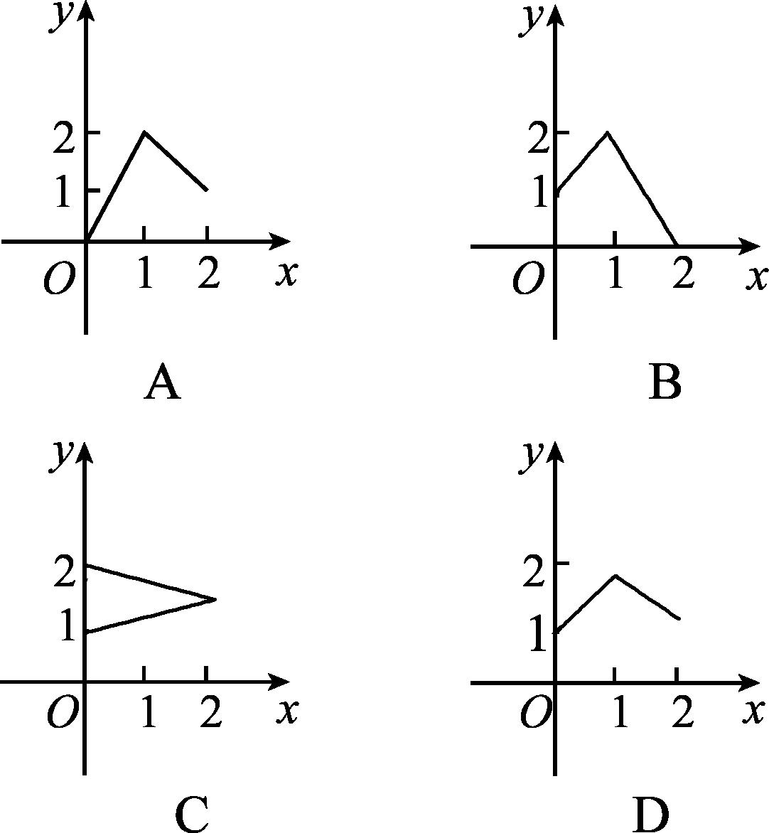
图L123
5．下列集合M到集合P的对应f是映射的是( )
A．M ＝{－2，0，2}，P ＝ {－4，0，4}，f: M中数的平方
B．M ＝{0，1}，P ＝ {－1，0，1}，f：M中数的平方根
C．M ＝Z，P ＝Q，f：M中数的倒数
D．M ＝ R，P ＝{ x| x > 0}，f：M中数的平方
6．设f(x)＝则f(5)的值为( )
A．10 B．11 C．12 D．13
7．函数f(x)＝的值域为( )
A．R B．[－9，＋∞)
C．[－8，1] D．[－9，1]

二、填空题(本大题共4小题，每小题5分，共20分)
8．设f：x→ax－1为从集合A到B的映射，若f(2)＝3，则f(3)＝________．
9．函数y＝|x＋a|的图像关于直线x＝2对称，则a＝________．
10．已知f(x)是一次函数，且满足3f(x＋1)－f(x)＝2x＋9，则函数f(x)的解析式为________．
11．若f(＋1)＝x＋2，则f(x)＝________．
三、解答题(本大题共2小题，共25分)
得分

12．(12分)已知函数f(x)＝若f(a)＝3，求a的值．

13．(13分)用长为l的铁丝弯成下部为矩形、上部为半圆形的框架(如图L124所示)，若矩形底边AB长为2x，求此框架围成的面积y与x的函数关系式，并写出其定义域．
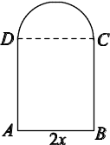
图L124

难点拓展

得分

14．(5分)已知集合A＝B＝R，x∈A，y∈B，f：x→y＝ax＋b，若4和10的原象分别是6和9，则19在f作用下的象为( )
A．18 B．30 C. D．28
15．(15分)如图L125所示，动点P从边长为1的正方形ABCD的顶点A出发，顺次经过顶点B，C，D再回到A.设x表示P点的路程，y表示PA的长度，求y关于x的函数关系式．
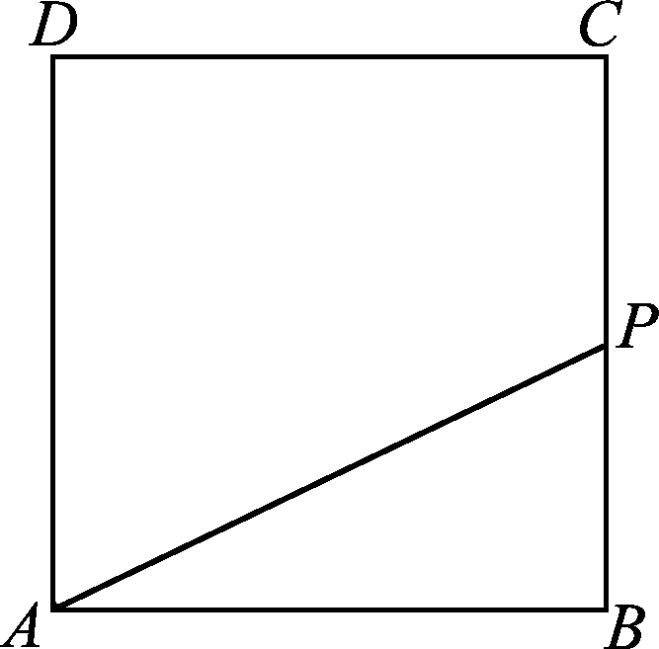
图L125

INCLUDEPICTURE "C:\\Documents and Settings\\Administrator\\桌面\\15秋学练考人A必修1成书word\\错误类型.TIF" \* MERGEFORMATINET

滚动习题(二)[范围1.2]
[时间：45分钟 分值：100分]

题号 | 1 | 2 | 3 | 4 | 5 | 6 | 7 | 8 | 9 | 10 | 11 | 得分
答案

一、选择题(本大题共7小题，每小题5分，共35分)
1．已知f(1－2x)＝，则f的值为( )
A．4 B. C．16 D.
2．已知集合A到集合B的映射f：x→y＝2x＋1，则集合A中的元素2在集合B中所对应的元素是( )
A．2 B．5 C．6 D．8
3．下列各组中的两个函数图像相同的是( )
①y₁＝，y₂＝x－5；
②y₁＝，y₂＝；
③f(x)＝x，g(x)＝；
④f(x)＝，F(x)＝x·；
⑤f₁(x)＝()²，f₂(x)＝2x.
A．①② B．②③ C．④ D．③⑤
4．已知f(x)＝2x＋3，g(x)＝4x－5，则使得f[h(x)]＝g(x)成立的h(x)＝( )
A．2x＋3 B．2x－11 C．2x－4 D．4x－5
5．函数y＝x²－x(－1≤x≤4，x∈Z)的值域为( )
A．[0，12] B.
C．{0，2，6，12} D．{2，6，12}
6．若函数f[g(x)]＝6x＋3，且g(x)＝2x＋1，则f(x)＝( )
A．3 B．3x C．6x＋3 D．6x＋1
7．如图G21所示，当ab>0时，函数y＝ax²与f(x)＝ax＋b的图像是( )
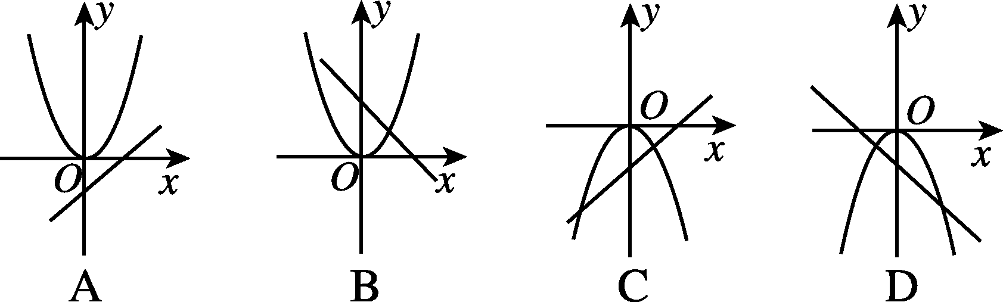
图G21
二、填空题(本大题共4小题，每小题5分，共20分)
8．已知函数f(x)＝则f[f(10)]＝________．
9．函数y＝＋的定义域为________．
10．已知函数f(x)＝ax³＋－2.若f(2015)＝10，则f(－2015)的值为________．
11．若定义运算a⊙b＝则函数f(x)＝x⊙(2－x)的值域为________．
三、解答题(本大题共3小题，共45分)
12．(15分)求下列函数的解析式：
(1)已知f(2x＋1)＝x²＋1，求f(x)；
(2)已知f＝，求f(x)．

13．(15分)已知函数f(x)＝x²，g(x)为一次函数，且一次项系数大于零．若f＝4x²－20x＋25，求g(x)的解析式．

14．(15分)已知函数f(x)＝，x∈R.
(1)求f(x)＋f的值；
(2)计算：f(1)＋f(2)＋f(3)＋f(4)＋f＋f＋f.

INCLUDEPICTURE "C:\\Documents and Settings\\Administrator\\桌面\\15秋学练考人A必修1成书word\\错误类型.TIF" \* MERGEFORMATINET

1．3 函数的基本性质
1．3.1 单调性与最大(小)值
第1课时 函数的单调性

题号 | 1 | 2 | 3 | 4 | 5 | 6 | 7 | 8 | 9 | 10 | 11 | 得分
答案

一、选择题(本大题共7小题，每小题5分，共35分)
1．若函数f(x)＝(3a＋2)x－5在R上是增函数，则实数a的取值范围是( )
A．－∞， B．－∞，－
C.，＋∞ D．－，＋∞
2．若函数f(x)在区间[－1，2]上单调递减，则下列关系正确的是( )
A．f(0)>f(3) B．f(－1)>f(1)
C．f(0)<f(2) D．f(－1)<f(2)
3．下列函数在区间(－∞，0)上为增函数的是( )
A．y＝1 B．y＝－＋2
C．y＝－x²－2x－1 D．y＝1＋x²
4．函数f(x)＝ax²＋2(a－3)x＋1在区间[－2，＋∞)上递减，则实数a的取值范围是( )
A．(－∞，－3] B．[－3，0] C．[－3，0) D．[－2，0]
5．已知函数f(x)＝x²＋4x＋c，则( )
A．f(1)<c<f(－2) B．c<f(－2)<f(1)
C．c>f(1)>f(－2) D．f(1)>c>f(－2)
6．已知函数在定义域[－2，3]上单调递增，则满足f(2x－1)>f(x)的x的取值范围是( )
A．[－2，1] B．[－2，2]
C．[1，2] D．(1，2]
7．若y＝ax与y＝－在区间(0，＋∞)上都是减函数，则y＝ax²＋bx在区间(0，＋∞)上是( )
A．增函数 B．减函数 C．先增后减 D．先减后增
二、填空题(本大题共4小题，每小题5分，共20分)
8．设x₁，x₂∈[a，b]，若>0，则f(x)在区间[a，b]上是________函数(填“增”或“减”)．
9．已知二次函数f(x)的图像关于y轴对称，且在区间[0，＋∞)上是增函数，则f(0)，f(2)，f(－3)的大小关系为______________．
10．已知f(x)是定义在(0，＋∞)上的减函数，若f(x)<f(2x－3)，则x的取值范围是________．
11．函数f(x)＝在区间(－2，＋∞)上是增函数，则a的取值范围是________．
三、解答题(本大题共2小题，共25分)
得分

12．(12分)已知函数f(x)＝
(1)若f(2)＝f(1)，求a的值；
(2)若f(x)是R上的增函数，求实数a的取值范围．

13．(13分)画出函数y＝－x²＋2|x|＋3的图像，并指出函数的单调区间．

难点拓展

得分

14．(5分)若f(x)在区间(0，＋∞)上是减函数，则f(a²－a＋1)与f 的大小关系为( )
A．f(a²－a＋1)≤f B．f(a²－a＋1)≥f
C．f(a²－a＋1)<f D．f(a²－a＋1)＝f
15．(15分)已知函数f(x)＝|x＋1|＋ax(a∈R)．
(1)当a＝1时，画出函数的图像；
(2)若函数f(x)在R上具有单调性，求a的取值范围．
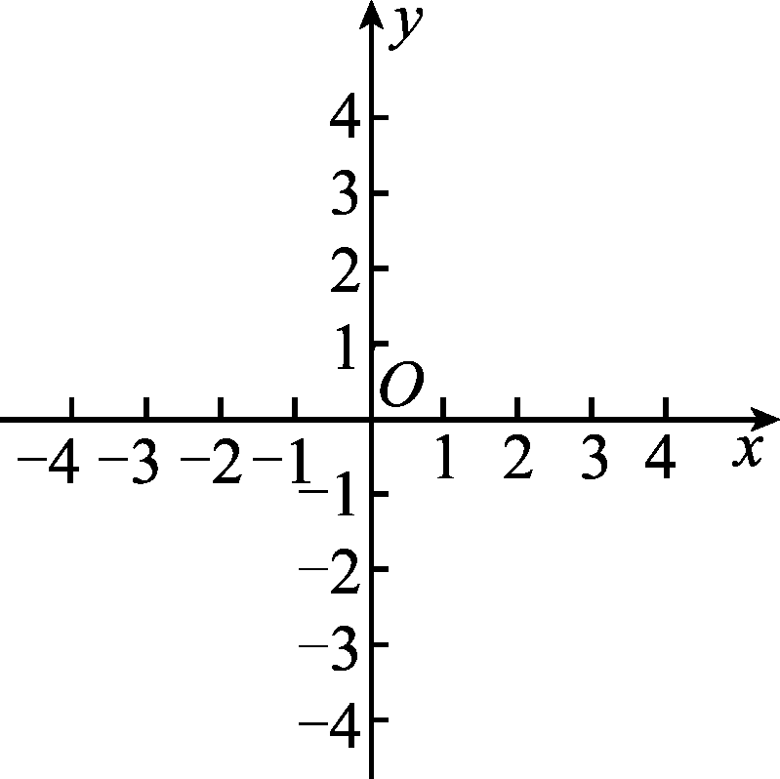
图L131

INCLUDEPICTURE "C:\\Documents and Settings\\Administrator\\桌面\\15秋学练考人A必修1成书word\\错误类型.TIF" \* MERGEFORMATINET
第2课时 函数的最大(小)值

题号 | 1 | 2 | 3 | 4 | 5 | 6 | 7 | 8 | 9 | 10 | 11 | 得分
答案

一、选择题(本大题共7小题，每小题5分，共35分)
1．函数y＝在区间[2，3]上的最小值为( )
A．2 B. C. D．－
2．若函数y＝ax＋1在[1，2]上的最大值与最小值的差为2，则实数a的值是( )
A．2 B．－2 C．2或－2 D．0
3．若函数f(x)＝则f(x)的最大值、最小值分别为( )
A．10，6 B．10，8 C．8，6 D．以上都不对
4．函数f(x)＝的最大值是( )
A. B. C. D.
5．函数y＝|x|＋|x－1|的最小值为( )
A. B．－ C．1 D．2
6．已知f(x)＝x²－2x＋3在区间[0，t]上有最大值3，最小值2，则t的取值范围是( )
A．[1，＋∞) B．[0，2]
C．(－∞，2] D．[1，2]
7．已知函数f(x)＝x²－2ax＋a＋2在区间[0，a]上的最大值为3，最小值为2，则a的值为( )
A．4 B．3 C．2 D．1
二、填空题(本大题共4小题，每小题5分，共20分)
8．函数f(x)在[－2，2]上的图像如图L132所示，则此函数的最小值、最大值分别是________、________．
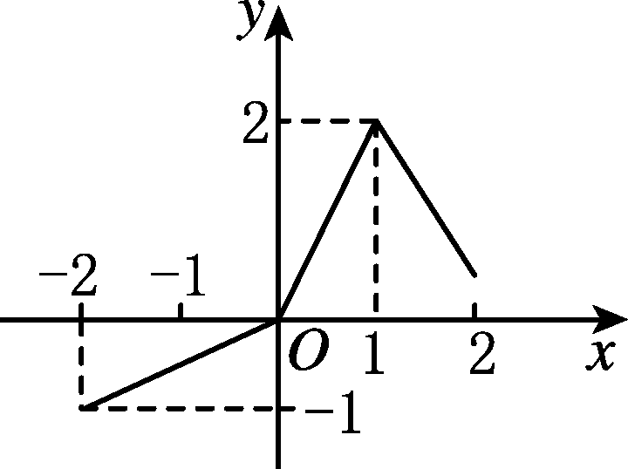
图L132
9．已知t为常数，函数y＝|x²－2x－t|在区间[0，3]上的最大值为2，则t＝________.

10．函数y＝的最小值为__________，最大值为________．
11．函数g(x)＝2x－的值域为________．
三、解答题(本大题共2小题，共25分)
得分

12．(12分)已知函数f(x)＝x²＋2ax＋2，x∈[－5，5]．
(1)当a＝－1时，求函数f(x)的最大值与最小值；
(2)求实数a的取值范围，使y＝f(x)在区间[－5，5]上是单调函数．

13．(13分)已知函数f(x)＝，x∈[3，5]．
(1)用定义证明函数f(x)在区间[3，5]上的单调性；
(2)求函数f(x)的最大值和最小值．

难点拓展

得分

14．(5分)定义新运算：当a≥b时，ab＝a；当a＜b时，ab＝b².则函数f(x)＝(1x)x－(2x)，x∈[－2，2]的最大值为( )
A．－1 B．1
C．6 D．12
15．(15分)已知二次函数f(x)＝ax²＋bx(a，b为常数，且a≠0)满足条件：f(x－1)＝f(3－x)，且方程f(x)＝2x有两等根．
(1)求f(x)的解析式；
(2)求f(x)在[0，t]上的最大值．

INCLUDEPICTURE "C:\\Documents and Settings\\Administrator\\桌面\\15秋学练考人A必修1成书word\\错误类型.TIF" \* MERGEFORMATINET
1．3.2 奇偶性
第1课时 函数的奇偶性(一)

题号 | 1 | 2 | 3 | 4 | 5 | 6 | 7 | 8 | 9 | 10 | 得分
答案

一、选择题(本大题共7小题，每小题5分，共35分)
1．下列函数中奇函数的个数为( )
(1)f(x)＝x³；(2)f(x)＝x⁵；
(3)f(x)＝x＋；(4)f(x)＝.
A．1 B．2
C．3 D．4
2．已知函数f(x)是定义在[1－a，5]上的偶函数，则a的值是( )
A．0 B．1
C．6 D．－6
3．设f(x)是定义在R上的奇函数，当x≤0时，f(x)＝2x²－x，则f(1)＝( )
A．－3 B．－1
C．1 D．3
4．函数y＝＋是( )
A．奇函数 B．偶函数
C．既奇又偶函数 D．非奇非偶函数
5．函数f(x)＝－x的图像关于( )
A．y轴对称 B．直线y＝－x对称
C．原点对称 D．直线y＝x对称
6．若f(x)＝a－是定义在R上的奇函数，则a的值为( )
A．0 B．－1
C．1 D．2
7．已知定义域为R的函数f(x)在区间(8, ＋∞)上为减函数，且函数y＝ f(x＋8)为偶函数，则( )
A. f(6)＞ f(7) B. f(6)＞ f(9)
C. f(7)＞ f(9) D. f(7)＞ f(10)
二、填空题(本大题共3小题，每小题5分，共15分)
8．已知函数f(x)是定义域为R的奇函数，且f(－1)＝2，则f(0)＋f(1)＝________．
9．已知f(x)为奇函数，g(x)＝f(x)＋9，g(－2)＝3，则f(2)＝________．
10．已知f(x)是定义在R上的偶函数，且在区间(－∞，0)上是增函数．若f(－3)＝0，则<0的解集为______________．

三、解答题(本大题共1小题，共10分)
11．已知函数f(x)＝1－.
(1)若g(x)＝f(x)－a为奇函数，求a的值；
(2)试判断f(x)在(0，＋∞)内的单调性，并用定义证明．

第2课时 函数的奇偶性(二)

题号 | 1 | 2 | 3 | 4 | 5 | 6 | 7 | 8 | 得分
答案

一、选择题(本大题共5小题，每小题5分，共25分)
1．若对于任意实数x，都有f(－x)＝f(x)，且f(x)在区间(－∞，0]上是增函数，则( )
A．f(－2)<f(2) B．f(－1)<f
C．f<f(2) D．f(2)<f
2．二次函数f(x)＝(m－1)x²＋2mx＋3是偶函数，则f(－1)，f(－)，f()的大小关系是( )
A．f()>f(－)>f(－1)
B．f()<f(－)<f(－1)
C．f(－)<f()<f(－1)
D．f(－1)<f()<f(－)
3．若奇函数f(x)在[1，3]上为增函数且有最小值0，则它在[－3，－1]上( )
A．是减函数，有最大值0
B．是减函数，有最小值0
C．是增函数，有最大值0
D．是增函数，有最小值0
4．已知函数y＝f(x)是R上的偶函数，且f(x)在[0，＋∞)上是减函数，若f(a)≥f(－2)，则a的取值范围是( )
A．a≤－2 B．a≥2
C．a≤－2或a≥2 D．－2≤a≤2
5．奇函数f(x)在(0，＋∞)上为增函数，且f(2)＝0，则不等式<0的解集为( )
A．(－2，0)∪(2，＋∞)
B．(－∞，－2)∪(0，2)
C．(－∞，－2)∪(2，＋∞)
D．(－2，0)∪(0，2)
二、填空题(本大题共3小题，每小题5分，共15分)
6．如图L133所示，给出的是奇函数y＝f(x)的部分图像，则f(－2)的值是________．
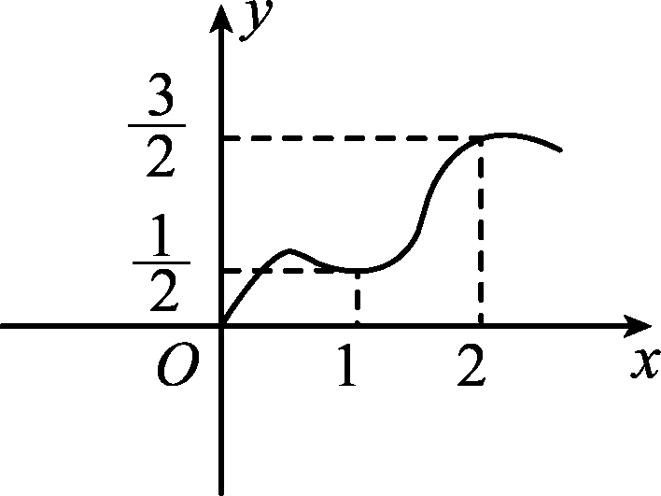
图L133
7．已知函数f(x)在R上为奇函数，且当x>0时，f(x)＝＋1，则当x<0时，f(x)＝________．
8．已知y＝f(x)是R上的偶函数，且在区间(－∞，0]上为增函数．若f(a)≤f(2)，则实数a的取值范围是________．

三、解答题(本大题共2小题，共20分)
9．(10分)判断函数f(x)＝的奇偶性．

10．(10分)已知f(x)是R上的奇函数，且当x>0时，f(x)＝x²－x－1.
(1)求f(x)的解析式；
(2)作出函数f(x)的图像(不用列表)，并指出它的增区间．

滚动习题(三)[范围1.2～1.3]
[时间：45分钟 分值：100分]

题号 | 1 | 2 | 3 | 4 | 5 | 6 | 7 | 8 | 9 | 10 | 11 | 得分
答案

一、选择题(本大题共7小题，每小题5分，共35分)
1．定义在R上的奇函数f(x)，当x<0时，f(x)＝，则f等于( )
A. B．－ C．2 D．－2
2．若奇函数f(x)在区间[3，7]上是增函数，在区间[3，6]上的最大值为8，最小值为－1，则2f(－6)＋f(－3)的值为( )
A．10 B．－10 C．－15 D．15
3．已知函数f(x)＝4x²－mx＋5在区间[－2，＋∞)上是增函数，在区间(－∞，－2]上是减函数，则f(1)＝( )
A．－7 B．1 C．17 D．25
4．设y＝f(x)(x∈R)为偶函数，且f(x)在区间[0，＋∞)上是增函数，则f(－2)，f(－π)，f(3)的大小关系是( )
A．f(－π)>f(3)>f(－2)
B．f(－π)>f(－2)>f(3)
C．f(－π)<f(3)<f(－2)
D．f(－π)<f(－2)<f(3)
5．已知函数f(x)＝，则有( )
A．f(x)是奇函数，且f＝－f(x)
B．f(x)是奇函数，且f＝f(x)
C．f(x)是偶函数，且f＝－f(x)
D．f(x)是偶函数，且f＝f(x)
6．函数f(x)＝|x|和g(x)＝x(2－x)的单调递增区间依次是( )
A．(－∞，0]，(－∞，1]
B．(－∞，0]，[1，＋∞)
C．[0，＋∞)，(－∞，1]
D．[0，＋∞)，[1，＋∞)
7．若函数f(x)＝在R上为增函数，则实数b的取值范围是( )
A.，1 B.，2
C．(1，2] D．[1，2]

二、填空题(本大题共4小题，每小题5分，共20分)
8．若f(x)＝kx²＋(k－1)x＋2是偶函数，则f(x)的递减区间是________．
9．已知f(x)是定义在R上的偶函数，当x≥0时，f(x)＝，则当x≤0时，f(x)＝________.
10．若定义在R上的偶函数f(x)满足对任意x₁，x₂∈[0，＋∞)(x₁≠x₂)都有<0，则f(1)，f(－2)，f(3)的大小关系是______________________．
11．已知f (x) 是定义在[－2，0)∪(0，2]上的奇函数，当x>0时，f (x) 的图像如图G31所示，则f(x)的值域是________．
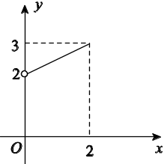
图G31
三、解答题(本大题共3小题，共45分)
12．(15分)已知函数f(x)＝x＋，且函数f(x)的图像经过点(1，2)．
(1)求m的值；
(2)证明：函数f(x)在区间(1，＋∞)上是增函数．

13．(15分)已知函数f(x)＝x²＋bx＋c，且f(1)＝0.
(1)若函数f(x)是偶函数，求f(x)的解析式；
(2)在(1)的条件下，求函数f(x)在区间[－1，3]上的最大值和最小值；
(3)要使函数f(x)在区间[－1，3]上单调递增，求b的取值范围．

14．(15分)已知f(x)是定义在R上的奇函数，且f(x)＝.
(1)求m，n的值；
(2)用定义证明f(x)在(－1，1)上为增函数；
(3)若f(x)≤对x∈－，恒成立，求a的取值范围．

INCLUDEPICTURE "C:\\Documents and Settings\\Administrator\\桌面\\15秋学练考人A必修1成书word\\错误类型.TIF" \* MERGEFORMATINET

第二章 基本初等函数(Ⅰ)
2．1 指数函数
2．1.1 指数与指数幂的运算

题号 | 1 | 2 | 3 | 4 | 5 | 6 | 7 | 8 | 9 | 10 | 11 | 得分
答案

一、选择题(本大题共7小题，每小题5分，共35分)
1．化简：＋π＝( )
A．4 B．2π－4
C．2π－4或4 D．4－2π
2．已知a^{m}＝4，a^{n}＝3，则的值为( )
A. B．6 C. D．2
3．下列各式中成立的是( )
A.＝n⁷m
B.＝
C.＝(x＋y)
D.＝
4．设a>0，将表示成分数指数幂，其结果是( )
A．a B．a C．a D．a
5．化简(a²－2＋a^{－2})÷(a²－a^{－2})的结果为( )
A．1 B．－1 C. D.
6．化简()⁴()⁴的结果为( )
A．a¹⁶ B．a⁸ C．a⁴ D．a²
7.＋的值是( )
A．0 B．2(a－b)
C．0或2(a－b) D．a－b
二、填空题(本大题共4小题，每小题5分，共20分)
8.＋－＝________．
9．若x≤－3，则－＝________．

10．2－(－9.6)⁰－3－＋(1.5)^{－2}＝________．
11．(0.25)－－2×⁰²×[(－2)³]＋(－1)^{－1}－2＝________．
三、解答题(本大题共2小题，共25分)
得分

12．(12分)已知x＝，n∈N*，求(x＋)^{n}的值．

13．(13分)已知x＋y＝12，xy＝9，且x<y，求的值．

难点拓展
得分

14．(5分)已知10^{α}＝2，100^{β}＝3，则10002α－β＝________．
15．(15分)已知a，b是方程x²－6x＋4＝0的两根，且a>b>0，求的值．

INCLUDEPICTURE "C:\\Documents and Settings\\Administrator\\桌面\\15秋学练考人A必修1成书word\\错误类型.TIF" \* MERGEFORMATINET

2．1.2 指数函数及其性质
第1课时 指数函数及其性质(一)

题号 | 1 | 2 | 3 | 4 | 5 | 6 | 7 | 8 | 9 | 10 | 11 | 得分
答案

一、选择题(本大题共7小题，每小题5分，共35分)
1．已知某种细菌在培养过程中，每20 min繁殖一次，经过一次繁殖1个细菌变成2个，经过3 h，这种细菌由1个可繁殖成( )
A．511个 B．512个 C．1023个 D．1024个
2．若函数f(x)＝(a－1)^{x}在R上是指数函数，那么实数a的取值范围是( )
A．a＞0且a≠1 B．1＜a＜2 C．a＞1且a≠2 D．a＞0
3．函数y＝a^{x}＋1(a>0且a≠1)的图像必经过点( )
A．(0，1) B．(1，0) C．(2，1) D．(0，2)
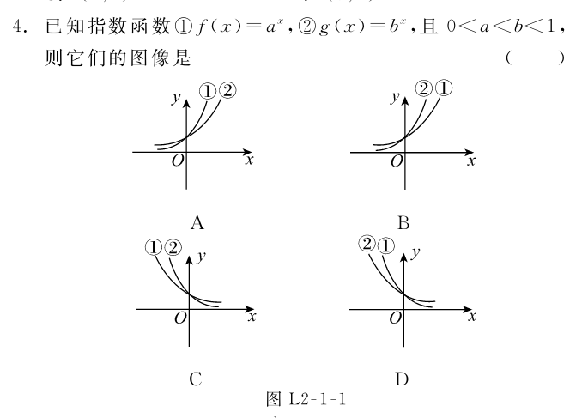
5．已知函数f(x)＝则f＝( )
A．4 B. C．－4 D．－
6．函数y＝(0<a<1)的图像的大致形状是( )
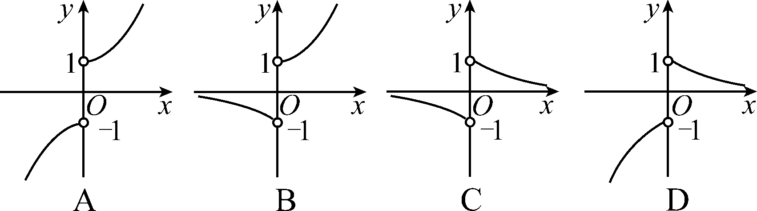
图L212
7.，，三个数的大小顺序是( )
A.<< B.<<
C.<< D.<<
二、填空题(本大题共4小题，每小题5分，共20分)
8．已知集合A＝{x|1≤2^{x}<16}，B＝{x|0≤x<3，x∈N}，则A∩B＝________．
9．若f(x)＝－x²＋2ax与g(x)＝(a＋1)^{1－x}在区间[1，2]上都是减函数，则a的取值范围是________．
10．已知函数f(x)满足f(x)＝则f(－7.5)的值为________．
11．函数y＝a^{x}(a>0且a≠1)在区间[0，1]上的最大值与最小值的差为，则a＝________．
三、解答题(本大题共2小题，共25分)
得分

12．(12分)求不等式a^{4x＋5}>a^{2x－1}(a>0，且a≠1)中x的取值范围．

13．(13分)已知函数y＝a^{2x}＋2a^{x}－1(a>0，且a≠1)在区间[－1，1]上的最大值为14，求a的值．

难点拓展

得分

14．(5分)设函数f(x)＝－，[x]表示不超过x的最大整数，则函数y＝[f(x)]的值域是( )
A．{0，1} B．{0，－1}
C．{－1，1} D．{1}
15．(15分)已知f(x)是定义在[－1，1]上的奇函数，当x∈[－1，0]时，函数的解析式为f(x)＝－(a∈R)．
(1)试求a的值；
(2)写出f(x)在[0，1]上的解析式；
(3)求f(x)在[0，1]上的最大值．

INCLUDEPICTURE "C:\\Documents and Settings\\Administrator\\桌面\\15秋学练考人A必修1成书word\\错误类型.TIF" \* MERGEFORMATINET

第2课时 指数函数及其性质(二)

题号 | 1 | 2 | 3 | 4 | 5 | 6 | 7 | 8 | 9 | 10 | 11 | 得分
答案

一、选择题(本大题共7小题，每小题5分，共35分)
1．若a＝2^{0.5}，b＝2^{0.3}，c＝，则a，b，c的大小关系是( )
A．c>a>b B．c>b>a C．a>b>c D．b>a>c
2．函数y＝－e^{x}的图像( )
A．与y＝e^{x}的图像关于y轴对称
B．与y＝e^{x}的图像关于坐标原点对称
C．与y＝e^{－x}的图像关于y轴对称
D．与y＝e^{－x}的图像关于坐标原点对称
3．函数y＝的单调递增区间为( )
A．(－∞，＋∞) B．(0，＋∞) C．(1，＋∞) D．(0，1)
4．设f(x)是定义在R上的奇函数，当x≥0时，f(x)＝2^{x}＋2x＋b(b为常数)，则f(－1)＝( )
A．3 B．－3 C．1 D．－1
5．函数f(x)＝2－x²＋2x的值域是( )
A．(－∞，2) B．(－∞，2] C．(0，2) D．(0，2]
6．若函数y＝a^{x}＋b－1(a>0，且a≠1)的图像经过第二、三、四象限，则一定有( )
A．0<a<1，且b>0 B．a>1，且b>0
C．0<a<1，且b<0 D．a>1，且b<0
7．设函数f(x)＝已知f(a)>1，则实数a的取值范围是( )
A．(－2，1) B．(－∞，－2)∪(1，＋∞)
C．(1，＋∞) D．(－∞，－1)∪(0，＋∞)
二、填空题(本大题共4小题，每小题5分，共20分)
8．据某校环保小组调查，某小区垃圾量的年增长率为b，2015年产生的垃圾量为a吨，由此预测，该小区下一年的垃圾量为________吨，2020年的垃圾量为________吨．
9．若函数f(x)＝a－为奇函数，则实数a＝________．
10．函数y＝5^{x}与函数y＝5^{－x}的图像关于________对称；函数y＝5^{x}与函数y＝－5^{x}的图像关于________对称．
11．定义运算：a⊙b＝则函数f(x)＝3^{x}⊙3^{－x}的值域是________．

三、解答题(本大题共2小题，共25分)
得分

12．(12分)已知函数f(x)＝2^{x}，g(x)＝＋2.
(1)求函数g(x)的值域；
(2)当f(x)＝g(x)时，求2^{x}的值．

13．(13分)设f(x)＝.
(1)若0<a<1，求f(a)＋f(1－a)的值；
(2)求f＋f＋f＋…＋f的值．

难点拓展
得分

14．(5分)若方程＋＋a＝0有正数解，则实数a的取值范围是( )
A．(－∞，1) B．(－∞，－2)
C．(－3，－2) D．(－3，0)
15．(15分)已知定义域为R的函数f(x)＝是奇函数．
(1)求实数a的值．
(2)用定义证明：f(x)在R上是减函数．

INCLUDEPICTURE "C:\\Documents and Settings\\Administrator\\桌面\\15秋学练考人A必修1成书word\\错误类型.TIF" \* MERGEFORMATINET

滚动习题(四)[范围2.1]
[时间：45分钟 分值：100分]

题号 | 1 | 2 | 3 | 4 | 5 | 6 | 7 | 8 | 9 | 10 | 11 | 得分
答案

一、选择题(本大题共7小题，每小题5分，共35分)
1．若10^{2x}＝25，则10^{－x}等于( )
A. B．－ C. D．－
2．已知函数f(x)＝则f[f(－1)]＝( )
A．2 B. C．0 D.
3．下列判断正确的是( )
A．2.5^{2.5}>2.5³ B．0.8²<0.8³ C．π²<π D．0.9^{0.3}>0.9^{0.5}
4．函数y＝的值域是( )
A．(－∞，0) B．(0，1]
C．[1，＋∞) D．(－∞，1]
5．不等式2^{x}>x－x²的解集为( )
A．(－∞，0)∪(2，＋∞) B．(－∞，0)∪(0，＋∞)
C．(0，2) D．[0，2]
6．当0≤x≤2时，函数y＝4^{x}＋2×2^{x＋1}＋1的最小值为( )
A．2 B．4 C．6 D．8
7．已知函数f(x)是定义在R上的奇函数，当x＞0时，f(x)＝1－2^{－x}，则不等式f(x)＜－的解集是( )
A．(－∞，－1) B．(－∞，－1]
C．(1，＋∞) D．[1，＋∞)
二、填空题(本大题共4小题，每小题5分，共20分)
8．函数y＝(a²－3a＋3)a^{x}是指数函数，则a的值为________．
9.－⁰＋0.25×^{－4}＝________．
10．若a>0且a≠1，则函数y＝a^{x－1}＋1的图像恒过一定点，该定点的坐标为________．
11．设函数y＝，若函数在(－∞，1]上有意义，则实数a的取值范围是________．

三、解答题(本大题共3小题，共35分)
12．(15分)(1)已知2^{x}＋2^{－x}＝5，求4^{x}＋4^{－x}的值；
(2)化简：2(×)⁶＋()－4()－－×8^{0.25}＋(－2005)⁰.

13．(15分)已知函数f(x)＝a^{x－1}(x≥0)的图像经过点2，，其中a>0且a≠1.
(1)求a的值；
(2)求函数y＝f(x)(x≥0)的值域．

14．(15分)定义在R上的函数f(x)的图像关于原点对称，且x∈(0，1)时，f(x)＝.
(1)求f(x)在(－1，1)上的解析式；
(2)判断f(x)在(0，1)上的单调性．

INCLUDEPICTURE "C:\\Documents and Settings\\Administrator\\桌面\\15秋学练考人A必修1成书word\\错误类型.TIF" \* MERGEFORMATINET

2．2 对数函数
2．2.1 对数与对数运算

题号 | 1 | 2 | 3 | 4 | 5 | 6 | 7 | 8 | 9 | 10 | 11 | 得分
答案

一、选择题(本大题共7小题，每小题5分，共35分)
1．以下四个命题中是真命题的为( )
①若log₅x＝3，则x＝15；
②若log₂₅x＝，则x＝5；
③若log_{x}＝，则x＝；
④若log₅x＝－3，则x＝.
A．①② B．①③ C．②④ D．③④
2.的值是( )
A．2 B. C．1 D.
3．已知对数式log_{a－2}(5－a)＝b，则实数a的取值范围是( )
A．(－∞，5) B．(2，5)
C．(2，3)∪(3，5) D．(2，＋∞)
4．已知lg 2＝a，lg 3＝b，则lg 12等于( )
A．a²＋b B．2a＋b
C．a＋2b D．a＋b²
5．对数式2lg²2＋lg²5＋3lg 2lg 5－ lg 2化简的结果是( )
A．1 B．－lg 2
C．lg 5 D.
6．计算log(2)－log_{(－1)}(3－2)＋e^{ln 2}的值为( )
A．3 B．2 C．1 D．0
7．lg a，lg b是方程2x²－4x＋1＝0的两个实根，则lg(ab)·lg ²＝( )
A．2 B．4 C．6 D．8
二、填空题(本大题共4小题，每小题5分，共20分)
8．方程lg x＋lg(x－1)＝1－lg 5的根是x＝________．
9．已知m>0，且10^{x}＝lg(10m)＋lg，则x＝________．
10.＝________．
11．已知log₁₄7＝a，log₁₄5＝b，则用a，b表示log₃₅14＝________．
三、解答题(本大题共2小题，共25分)
得分

12．(12分)解方程(lg x)²＋lg x⁵－6＝0.

13．(13分)计算：(1)[(1－log₆3)²＋log₆2·log₆18]÷log₆4；
(2).

难点拓展
得分

14．(5分)定义a⊗b＝a＋b－，a*b＝lg a²－lg b.若M＝⊗，N＝*，则M＋N＝________．
15．(15分)已知log₂3＝a，3^{b}＝7，求log₁₂56.

INCLUDEPICTURE "C:\\Documents and Settings\\Administrator\\桌面\\15秋学练考人A必修1成书word\\错误类型.TIF" \* MERGEFORMATINET
2．2.2 对数函数及其性质
第1课时 对数函数及其性质(一)

题号 | 1 | 2 | 3 | 4 | 5 | 6 | 7 | 8 | 9 | 10 | 11 | 得分
答案

一、选择题(本大题共7小题，每小题5分，共35分)
1．已知集合A＝{y|y＝log₂x，x>1}，B＝，则A∩B＝( )
A. B．{y|0<y<1} C. D．∅
2．函数y＝log_{a}(2x－3)＋1的图像恒过定点P, 则点P的坐标是( )
A．(2，1) B．(2，0)
C．(2，－1) D．(1，1)
3．函数f(x)＝的定义域是( )
A．(－∞，9] B．(－∞，9)
C．(0，9] D．(0，9)
4．已知f(x)为R上的增函数，且f(log₂x)>f(1)，则x的取值范围为( )
A．(2，＋∞) B．0，∪(2，＋∞)
C.，2 D．(0，1)∪(2，＋∞)
5．函数f(x)＝log₂(1－x)的图像为( )
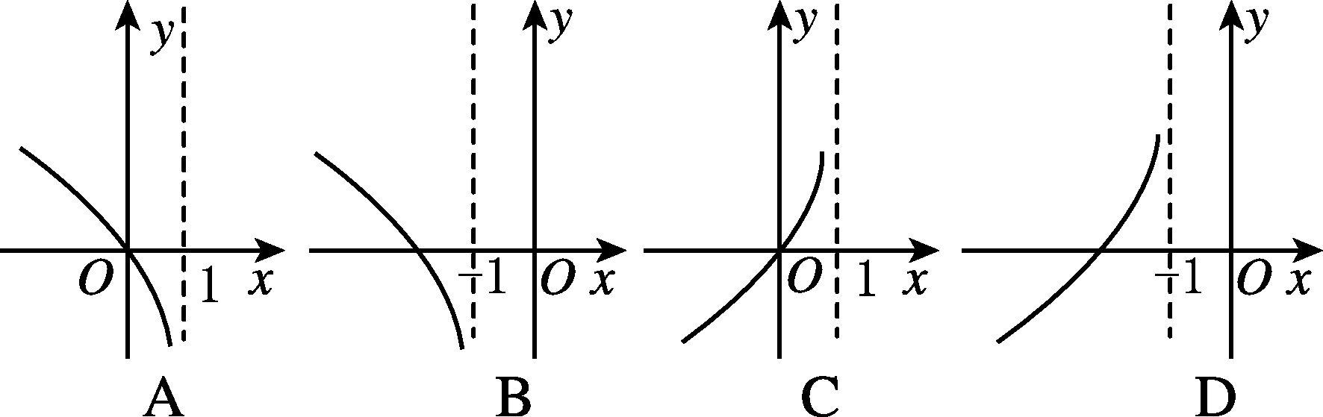
图L221
6．已知x＝2^{0.5}，y＝log₅2，z＝log₅0.7，则x，y，z的大小关系为( )
A．x<y<z B．z<x<y
C．z<y<x D．y<z<x
7．已知0<a<1，logam<logan<0，则( )
A．1<n<m B．1<m<n
C．n<m<1 D．m<n<1
二、填空题(本大题共4小题，每小题5分，共20分)
8．函数f(x)＝的定义域是________．
9．已知对数函数f(x)的图像过点P(8，3)，则f＝________.

10．函数y＝log(3x－a)的定义域是，则a＝________．
11．设函数f(x)＝log_{a}x(a>0且a≠1)，若f(x₁x₂…x₂₀₁₄)＝9，则f(x)＋f(x)＋…＋f(x)的值等于________．
三、解答题(本大题共2小题，共25分)
得分

12．(12分)判断函数f(x)＝log₂(x＋)的奇偶性．

13．(13分)已知函数f(x)＝lg (3^{x}－3)．
(1)求函数f(x)的定义域和值域；
(2)设函数h(x)＝f(x)－lg(3^{x}＋3)，若不等式h(x)>t无解，求实数t的取值范围．

难点拓展
得分

14．(5分)设函数f(x)＝若f(x₀)>1，则x₀的取值范围是________．
15．(15分)已知实数x满足－3≤logx≤－.求函数y＝·的值域．

INCLUDEPICTURE "C:\\Documents and Settings\\Administrator\\桌面\\15秋学练考人A必修1成书word\\错误类型.TIF" \* MERGEFORMATINET

第2课时 对数函数及其性质(二)

题号 | 1 | 2 | 3 | 4 | 5 | 6 | 7 | 8 | 9 | 10 | 11 | 得分
答案

一、选择题(本大题共7小题，每小题5分，共35分)
1．若log₃a<0，^{b}>1，则( )
A．a>1，b>0 B．0<a<1，b>0
C．a>1，b<0 D．0<a<1，b<0
2．下列函数中，在(0，2)上为增函数的是( )
A．y＝log(x＋1)
B．y＝log₂
C．y＝log₂
D．y＝log(x²－4x＋5)
3．设f(x)＝则f[f(2)]的值为( )
A．0 B．1 C．2 D．3
4．已知a>0，且a≠1，则函数y＝a^{－x}与y＝log_{a}(－x)的图像可能是( )
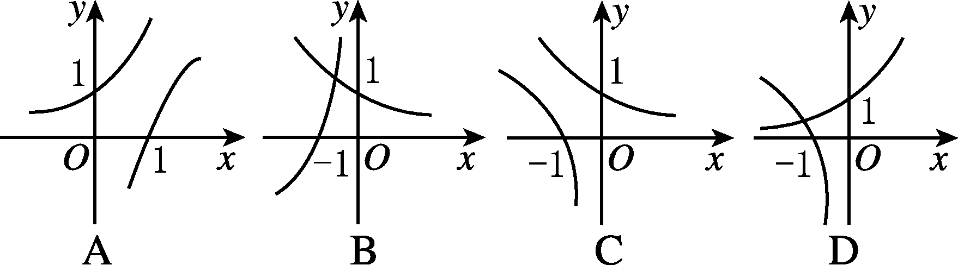
图L222
5．设a＝3^{0.7}，b＝0.4³，c＝log₃0.5，则a，b，c的大小关系是( )
A．a<b<c B．c<b<a
C．c<a<b D．b<c<a
6．已知函数f(x)＝2^{x}＋a·2^{－x}，则对于任意实数a，函数f(x)不可能( )
A．是奇函数
B．既是奇函数，又是偶函数
C．是偶函数
D．既不是奇函数，又不是偶函数
7．已知y＝log_{a}(8－3ax)在[1，2]上是减函数，则实数a的取值范围是( )
A．(0，1) B．1，
C.，4 D．(1，＋∞)
二、填空题(本大题共4小题，每小题5分，共20分)
8．函数y＝log(1－2x)的单调递增区间为________．
9．已知定义域为R的偶函数f(x)在[0，＋∞)上是增函数，且f＝0，则不等式f(log₄x)<0的解集是________．

10．已知a＝log₂3＋log₂，b＝log₂9－log₂，c＝log₃2，则a，b，c的大小关系为________．
11．函数y＝log(x²－6x＋17)的值域为________．
三、解答题(本大题共2小题，共25分)
得分

12．(12分)已知函数f(x)＝log2(1－x)－log2(1＋x)．
(1)求函数f(x)的定义域；
(2)判断f(x)的奇偶性．

13．(13分)解不等式：log_{a}(x－4)>log_{a}(x－2)．

难点拓展
得分

14．(5分)若不等式lg≥(x－1)lg 3对任意的x∈(－∞，1]恒成立，则a的取值范围是( )
A．(－∞，0] B．(－∞，1]
C．[0，＋∞) D．[1，＋∞)
15．(15分)已知定义在R上的函数y＝f(x)是偶函数，且x≥0时，f(x)＝ln(x²－2x＋2)．
(1)求f(x)的解析式；
(2)求出f(x)的单调递增区间．

INCLUDEPICTURE "C:\\Documents and Settings\\Administrator\\桌面\\15秋学练考人A必修1成书word\\错误类型.TIF" \* MERGEFORMATINET

2．3 幂函数

题号 | 1 | 2 | 3 | 4 | 5 | 6 | 7 | 8 | 9 | 10 | 11 | 得分
答案

一、选择题(本大题共7小题，每小题5分，共35分)
1．下列函数是幂函数的是( )
A．y＝x^{x} B．y＝3x
C．y＝x＋1 D．y＝x－
2．若函数f(x)＝(2m＋3)xm²－3是幂函数，则实数m的值为( )
A．－1 B．0
C．1 D．2
3．已知幂函数f(x)＝x^{α}的图像经过点3，，则f(4)的值为( )
A. B. C. D．2
4．下列函数中既是偶函数，又在(0，＋∞)上单调递增的是( )
A．y＝ B．y＝－x² C．y＝2^{x} D．y＝|x|
5．函数y＝x图像的大致形状是( )
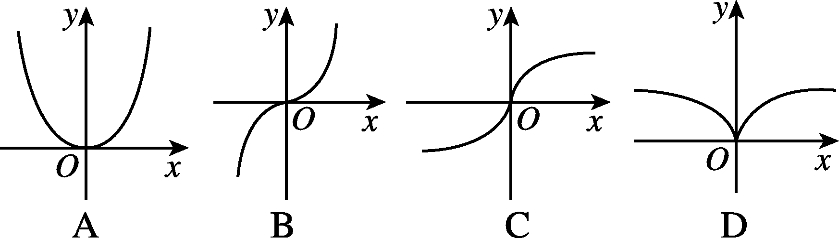
图L231
6．幂函数f(x)＝(m²－4m＋4)xm²－6m＋8在(0，＋∞)上为减函数，则m的值为( )
A．1或3 B．1 C．3 D．2
7．如图L232所示，曲线C₁，C₂，C₃，C₄是幂函数y＝x^{α}在第一象限内的图像，已知α分别取±1，，2四个值，对应于曲线C₁，C₂，C₃，C₄的α分别为( )
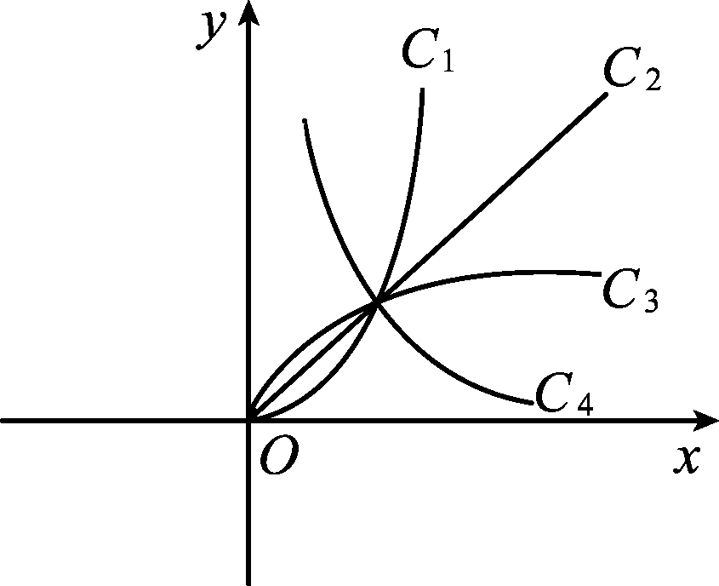
图L232
A．－1，，1，2
B．2，1，，－1
C.，1，2，－1
D．2，1，－1，
二、填空题(本大题共4小题，每小题5分，共20分)
8．由幂函数的图像可知，使x³－x²>0成立的x的取值范围是________．
9．若函数f(x)＝则f{f[f(0)]}＝________．
10．已知幂函数f(x)＝k·x^{α}的图像过点，则k＋α＝________．
11．已知f(x)＝，g(x)为幂函数，若F(x)＝f(x)＋g(x)的图像过点A(1，2)和B2，，则F(x)＝________．
三、解答题(本大题共2小题，共25分)
得分

12．(12分)已知函数f(x)＝(a²－a＋1)x^{a＋1}为幂函数，且为奇函数．
(1)求a的值；
(2)求函数g(x)＝f(x)＋[f(x)]²在上的值域．

13．(13分)已知函数f(x)＝x－k²＋k＋2(k∈N)，满足f(2)<f(3)．
(1)求k的值与f(x)的解析式；
(2)对于(1)中的函数f(x)，试判断是否存在m，使得函数g(x)＝f(x)－2x＋m在[0，2]上的值域为[2，3]，若存在，请求出m的值；若不存在，请说明理由．

难点拓展

得分

14．(5分)给出下面三个不等式，其中正确的是________．
①－8－<－；②4.1>3.8－>(－1.9)－；
③0.2^{0.5}>0.4^{0.3}.
15．(15分)已知幂函数y＝x^{3m－9}(m∈N*)的图像关于y轴对称，且在(0，＋∞)上函数值随x的增大而减小，求满足(a＋1)－<(3－2a)－的a的取值范围．

INCLUDEPICTURE "C:\\Documents and Settings\\Administrator\\桌面\\15秋学练考人A必修1成书word\\错误类型.TIF" \* MERGEFORMATINET
滚动习题(五)[范围2.1～2.3]
[时间：45分钟 分值：100分]

题号 | 1 | 2 | 3 | 4 | 5 | 6 | 7 | 8 | 9 | 10 | 11 | 得分
答案

一、选择题(本大题共7小题，每小题5分，共35分)
1.＝( )
A．lg 9－1 B．1－lg 9 C．8 D．2
2．若集合A＝{x|lg x≤0}，B＝{y|y＝1－x²}，则A∩B＝( )
A．(－∞，1] B．(0，1) C．(0，1] D．[1，＋∞)
3．函数y＝的定义域为( )
A．(－4，－1) B．(－4，1) C．(－1，1) D．(－1，1]
4．若a>1，b<－1，则函数y＝a^{x}＋b的图像必不经过( )
A．第一象限 B．第二象限 C．第三象限 D．第四象限
5．函数f(x)＝( )
A．既是奇函数又是偶函数 B．为非奇非偶函数
C．为奇函数 D．为偶函数
6．设偶函数f(x)＝log_{a}|x＋b|在(0，＋∞)上单调递增，则f(b－2)与f(a＋1)的大小关系为( )
A．f(b－2)>f(a＋1) B．f(b－2)＝f(a＋1)
C．f(b－2)<f(a＋1) D．不能确定
7．已知f(x)是定义在R上的偶函数，且在(－∞，0]上是增函数，设a＝f(log₄7)，b＝f(log3)，c＝f(0.2^{0.6})，则a，b，c的大小关系是( )
A．c<b<a B．b<c<a
C．b<a<c D．a<b<c
二、填空题(本大题共4小题，每小题5分，共20分)
8．设a＝log₇5，b＝log₆7，则a，b的大小关系是________．
9．已知0<x<y<1，m＝log2x＋log2y，则m的取值范围是________．
10．已知f(x)＝2＋log3x，x∈[1，9]，则函数y＝f²(x)＋f(x²)的最大值是________．
11．关于下列命题：
①若函数y＝2^{x}的定义域是{x|x≤0}，则它的值域是{y|y≤1}；
②若函数y＝的定义域是{x|x>2}，则它的值域是；
③若函数y＝x²的值域是{y|0≤y≤4}，则它的定义域一定是{x|－2≤x≤2}；
④若函数y＝log₂x的值域是{y|y≤3}，则它的定义域是{x|0<x≤8}．
其中不正确的命题的序号是________(注：把你认为不正确的命题的序号都填上)．
三、解答题(本大题共3小题，共45分)
12．(15分)(1)化简：4x·(－xy－)²÷(－6x－y－)(结果保留根式形式)；
(2)计算：log₃·log₅[4log₂10－(3)－7log₇2]．

13．(15分)记函数f(x)＝的定义域为A，g(x)＝lg[(x－a－1)(2a－x)](a<1)的定义域为B.
(1)求区间A；
(2)若B⊆A，求实数a的取值范围．

14．(15分)已知函数f(x)满足f(log_{a}x)＝x^{－1}－x，其中a>0且a≠1.
(1)求函数f(x)的解析式，判断并证明奇偶性；
(2)对于函数f(x)，当x∈(－1，1)时，f(1－m)＋f(1－m²)>0，求实数m的取值范围．

INCLUDEPICTURE "C:\\Documents and Settings\\Administrator\\桌面\\15秋学练考人A必修1成书word\\错误类型.TIF" \* MERGEFORMATINET
第三章 函数的应用
3．1 函数与方程
3．1.1 方程的根与函数的零点

题号 | 1 | 2 | 3 | 4 | 5 | 6 | 7 | 8 | 9 | 10 | 11 | 得分
答案

一、选择题(本大题共7小题，每小题5分，共35分)
1．函数f(x)＝lg x＋的零点是( )
A. B. C. D．10
2．函数f(x)＝ax²＋bx＋c，若f(1)>0，f(2)<0，则f(x)在(1，2)上的零点( )
A．至多有一个 B．有一个或两个
C．有且仅有一个 D．一个也没有
3．已知函数f(x)为奇函数，且该函数有三个零点，则三个零点之和等于( )
A．0 B．1 C．－1 D．不能确定
4．若函数f(x)＝，则g(x)＝f(4x)－x的零点是( )
A．2 B. C．4 D.
5．设函数y＝x³与y＝的图像的交点坐标为(x₀，y₀)，则x₀所在的区间是( )
A．(0，1) B．(1，2) C．(2，3) D．(3，4)
6．设函数f(x)＝x－ln x(x>0)，则下列说法中正确的是( )
A．f(x)在区间，(1，e)内均有零点
B．f(x)在区间，(1，e)内均无零点
C．f(x)在区间内有零点，在(1，e)内无零点
D．f(x)在区间内无零点，在(1，e)内有零点
7．设函数f(x)＝若f(－4)＝f(0)，f(－2)＝－2，则函数g(x)＝f(x)－x的零点个数为( )
A．1 B．2 C．3 D．4
二、填空题(本大题共4小题，每小题5分，共20分)
8．方程3^{x}＝x＋2解的个数是________．
9．已知函数f(x)＝x＋log2x，则f(x)在内的零点的个数是________．
10．已知函数f(x)＝若函数g(x)＝f(x)－m有3个零点，则实数m的取值范围是________．
11．对于方程x³＋x²－2x－1＝0，有下列判断：
①在(－2，－1)内有实数根；
②在(－1，0)内有实数根；
③在(1，2)内有实数根；
④在(－∞，＋∞)内没有实数根．
其中正确的有________．(填序号)
三、解答题(本大题共2小题，共25分)
得分

12．(12分)讨论函数f(x)＝(ax－1)(x－2)(a∈R)的零点．

13．(13分)已知函数f(x)＝log_{a}(1－x)＋log_{a}(x＋3)(0<a<1)．
(1)求函数f(x)的定义域；
(2)求函数f(x)的零点．

3．1.2 用二分法求方程的近似解
、

题号 | 1 | 2 | 3 | 4 | 5 | 6 | 7 | 8 | 9 | 10 | 11 | 得分
答案
、

一、选择题(本大题共7小题，每小题5分，共35分)
1．用二分法求函数f(x)＝2^{x}－3的零点时，初始区间可选为( )
A．(－1，0) B．(0，1) C．(1，2) D．(2，3)

2．下列函数中，不能用二分法求零点的是( )
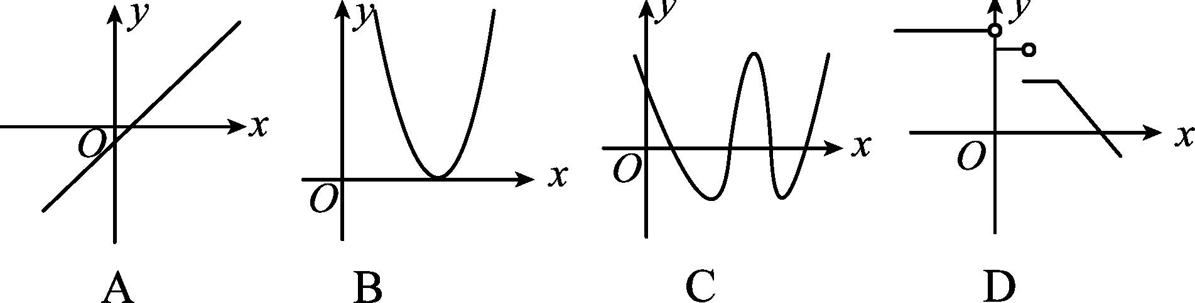
图L311

3．用二分法求函数的零点，函数的零点总位于区间(a_{n}，b_{n})内，当|a_{n}－b_{n}|<ε时，函数的近似零点与真正的零点的误差不超过( )
A．ε B.ε C．2ε D.ε
4．设f(x)＝3^{x}＋3x－8，用二分法求方程3^{x}＋3x－8＝0在(1，2)内近似解的过程中得f(1)<0，f(1.5)>0，f(1.25)<0，则方程的根所在区间为( )
A．(1，1.25) B．(1.25，1.5)
C．(1.5，2) D．不能确定
5．函数f(x)＝x³＋x²－2x－2的一个正数零点附近的函数值用二分法逐次计算，参考数据如下表：

f(1)＝－2 | f(1.5)＝0.625
f(1.25)＝－0.984 | f(1.375)＝－0.260
f(1.437 5)＝0.162 | f(1.406 25)＝－0.054
那么方程x³＋x²－2x－2＝0的一个近似根(精确到0.1)为( )
A．1.2 B．1.3 C．1.4 D．1.5
6．已知f(x)的一个零点x₀∈(2，3)，用二分法求精确度为0.01的x₀近似值时，判断各区间中点的函数值的符号最多需要的次数为( )
A．6 B．7 C．8 D．9
7．已知函数f(x)在区间[1，3]上连续不断，且f(1)f(2)f(3)<0，则下列说法正确的是( )
A．函数f(x)在区间[1，2]或者[2，3]上有一个零点
B．函数f(x)在区间[1，2]、[2，3]上各有一个零点
C．函数f(x)在区间[1，3]上最多有2015个零点
D．函数f(x)在区间[1，3]可能有2014个零点
二、填空题(本大题共4小题，每小题5分，共20分)
8．用二分法求方程x³－2x－5＝0在区间[2，3]内的实根，取区间中点x₀＝2.5，那么下一个有根区间是________．
9．已知方程mx²－x－1＝0在区间(0，1)内恰有一解，则实数m的取值范围是________．
10．用二分法研究函数f(x)＝x²＋3x－1的零点时，第一次经过计算f(0)<0，f(0.5)>0，可得其中一个零点x₀∈________，第二次应计算________．
11．“二分法”是求无理数的近似值的一个有效方法，用这个方法求的近似值时，构造的函数是________，选定的初始区间是________(答案不唯一，写出一个即可)．
三、解答题(本大题共2小题，共25分)
得分

12．(12分)求函数y＝2^{x}＋3x－7的近似零点．(精确度为0.1)

13．(13分)求函数y＝ln x与函数y＝3－x的图像的交点的横坐标．(精确度为0.1)

3．2 函数模型及其应用
3．2.1 几类不同增长的函数模型

题号 | 1 | 2 | 3 | 4 | 5 | 6 | 7 | 8 | 9 | 10 | 11 | 得分
答案

一、选择题(本大题共7小题，每小题5分，共35分)
1．某公司为了适应市场需求对产品结构做了重大调整，调整后初期利润增长迅速，后来增长越来越慢，若要建立恰当的函数模型来反映该公司调整后利润y与时间x的关系，可选用( )
A．一次函数模型 B．二次函数模型
C．指数型函数模型 D．对数型函数模型
2．在我国大西北，某地区荒漠化土地面积每年平均比上年增长10.4%，专家预测经过x年可能增长到原来的y倍，则函数y＝f(x)的图像大致为( )
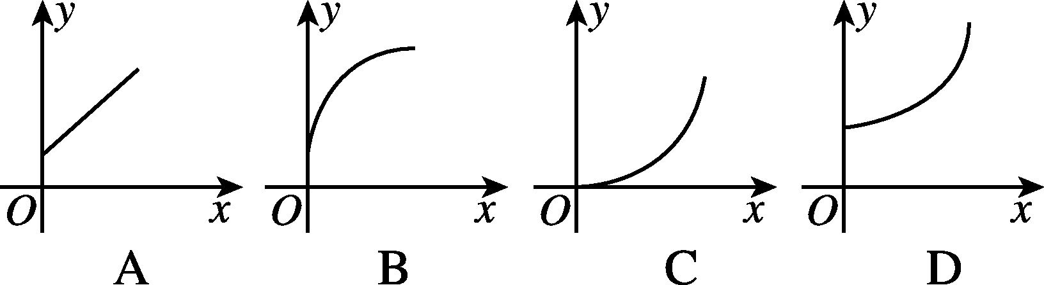
图L321
3．某厂生产中所需一些配件可以外购，也可以自己生产．如外购，每个价格是1.10元；如果自己生产，则每月的固定成本将增加800元，并且生产每个配件的材料和劳力需0.60元，则决定此配件外购或自产的转折点是( )
A．1000件 B．1200件 C．1400件 D．1600件
4．将进货单价为8元的商品按10元一个零售，每天能卖出100个，若这种商品的销售价每涨1元，销量就减少10个，为了获取最大利润，这种商品的零售价格应定为每个( )
A．11元 B．12元 C．13元 D．14元
5．某新款电视投放市场后第一个月销售了100台，第二个月销售了200台，第三个月销售了400台，第四个月销售了790台，则下列函数模型中能较好地反映销量y与投放市场的月数x(1≤x≤4，x∈N*)之间关系的是( )
A．y＝100^{x}
B．y＝50x²－50x＋100
C．y＝50×2^{x}
D．y＝100x
6．在x克a%的盐水中，加入y克b%的盐水，浓度变为c%，则x与y的函数关系式为( )
A．y＝·x B．y＝·x
C．y＝·x D．y＝·x

7．已知当x≥0时，函数y＝x²与函数y＝2^{x}的图像如图L322所示，则当x≤0时，不等式2^{x}·x²≥1的解集是( )
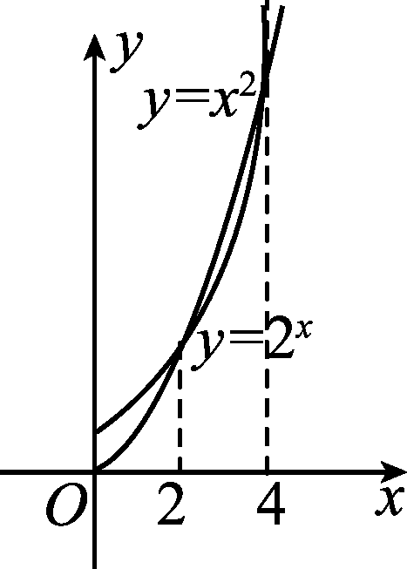
图L322
A．[－4，－2] B．[2，4]
C．[－2，2] D．[－4，2]
二、填空题(本大题共4小题，每小题5分，共20分)
8．四人赛跑，假设其跑过的路程和时间的函数关系分别是f₁(x)＝x²，f₂(x)＝4x，f₃(x)＝log₂x，f₄(x)＝2^{x}，如果他们一直跑下去，最终跑在最前面的人具有的函数关系是________．
9．近几年由于北京房价的上涨，引起了二手房市场交易的火爆．房子几乎没有变化，但价格却上涨了，小张在2013年以180万的价格购得一套新房子，假设这10年来价格年膨胀率不变，那么到2023年，这所房子的价格y(万元)与价格年膨胀率x之间的函数关系式是________．
10．某药品经过两次降价，每瓶的零售价由100元降为81元，已知两次降价的百分率相同，设为x，为求两次降价的百分率，则列出的方程为__________．
11．如图L323所示的是某受污染的湖泊在自然净化过程中某种有害物质的残留量y与净化时间t(月)的近似函数关系：y＝a^{t}(t≥0，a>0且a≠1)的图像．有以下叙述：
①第4个月时，残留量就会低于；
②每月减少的有害物质量都相等；
③若残留量为，，时，所经过的时间分别是t₁，t₂，t₃，则t₁＋t₂＝t₃.
其中所有正确叙述的序号是________．
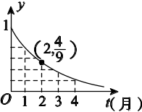
图L323

三、解答题(本大题共2小题，共25分)
得分

12．(12分)复利是把前一期的利息和本金加在一起作本金，再计算下一期利息的一种计算利息的方法．某人向银行贷款10万元，约定按年利率7%复利计算利息．
(1)写出x年后，需要还款总数y(单位：万元)和x(单位：年)之间的函数关系式；
(2)计算5年后的还款总额(精确到元)；
(3)如果该人从贷款的第二年起，每年向银行还款x元，分5次还清，求每次还款的金额x(精确到元)．
(参考数据：1.07³≈1.225 0，1.07⁴≈1.310 8，1.07⁵≈1.402 551，1.07⁶≈1.500 730)

13．(13分)季节性服装当季节即将来临时，价格呈上升趋势，设某服装开始时定价为10元，并且每周(7天)涨价2元，5周后开始保持20元的价格平稳销售，10周后当季节即将过去时，平均每周降价2元，直到16周末，该服装不再销售．
(1)试建立价格P与周次t之间的函数关系式．
(2)若此服装每件进价Q与周次t之间的关系为Q＝－0.125(t－8)²＋12，t∈[0，16]，t∈N*，试问该服装第几周每件销售利润L最大？

难点拓展

得分

14．(5分)某商场对顾客实行购物优惠活动，规定一次购物付款总额：①如果不超过200元，则不予优惠．②如果超过200元，但不超过500元，则按标准价给予9折优惠．③如果超过500元，则超过500元的部分给予7折优惠．某人两次去购物，分别付款168元和423元，假设他只去一次购买上述同样的商品，则应付款( )
A．413.7元 B．513.6元
C．546.6元 D．548.7元
15．(15分)某市居民自来水收费标准如下：每户每月用水不超过4吨时，每吨为2.10元；当月用水超过4吨时，超过部分每吨3.00元．某月甲、乙两户共交水费y元，已知甲、乙两用户该月用水量分别为5x吨，3x吨．
(1)求y关于x的函数；
(2)若甲、乙两户该月共交水费40.8元，分别求出甲、乙两户该月的用水量和水费．

3．2.2 函数模型的应用实例
题号 | 1 | 2 | 3 | 4 | 5 | 6 | 7 | 8 | 9 | 10 | 11 | 得分
答案

一、选择题(本大题共7小题，每小题5分，共35分)
1．甲、乙两人在一次赛跑中，路程S与时间t的函数关系如图L324所示，则下列说法正确的是( )
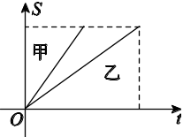
图L324
A．甲比乙先出发 B．乙比甲跑的路程多
C．甲、乙两人的速度相同 D．甲先到达终点
2．某厂日产手套总成本y(元)与手套日产量x(副)的关系式为y＝5x＋4000，而手套出厂价格为每副10元，则该厂为了不亏本，日产手套至少为( )
A．200副 B．400副 C．600副 D．800副
3．某城市出租汽车的收费标准是：起步价为6元，行程不超过2千米者均按此价收费；行程超过2千米，超过部分按3元/千米收费(不足1千米按1千米计价)；另外，遇到堵车或等候时，汽车虽没有行驶，但仍按6分钟折算1千米计算(不足1千米按1千米计价)．陈先生坐了一趟这种出租车，车费24元，车上仪表显示等候时间为11分30秒，那么陈先生此趟行程的取值范围是( )
A．[5，6) B．(5，6] C．[6，7) D．(6，7]
4．一种放射性元素，最初的质量为500 g，按每年10%衰减，则这种放射性元素的半衰期为(注：剩留量为最初质量的一半所需的时间叫作半衰期)(精确到0.1.已知lg 2≈0.301 0，lg 3≈0.477 1)( )
A．5.2 B．6.6 C．7.1 D．8.3
5．某种生物增长的数量y与时间x的关系如下表：
x | 1 | 2 | 3 | …
y | 1 | 3 | 8 | …
下面的函数关系式中，能表达这种关系的是( )
A．y＝x²－1 B．y＝2^{x－1}
C．y＝2x－1 D．y＝1.5x²－2.5x＋2
6．某商场在国庆促销期间规定，商场内所有商品按标价的80%出售；同时，当顾客在该商场内消费满一定金额后，按如下方案获得相应金额的奖券：
消费金额(元)  的范围 | [200，400) | [400，500) | [500，700) | [700，900) | …
获得奖券的  金额(元) | 30 | 60 | 100 | 130 | …
根据上述促销方法，顾客在该商场购物可以获得双重优惠，例如，购买标价为400元的商品，则消费金额为320元，获得的优惠额为400×0.2＋30＝110(元)．若顾客购买一件标价为1000元的商品，则所能得到的优惠额为( )
A．130元 B．330元 C．360元 D．800元
7．已知A，B两地相距150千米，某人开汽车以60千米/小时的速度从A地到达B地，在B地停留1小时后再以50千米/小时的速度返回A地，把汽车离开A地的距离x表示为时间t的函数，解析式是( )
A．x＝60t B．x＝60t＋50t
C．x＝
D．x＝
二、填空题(本大题共4小题，每小题5分，共20分)
8．计算机成本不断降低，若每隔3年计算机价格降低，现在价格为8100元的计算机，9年后的价格为________元．
9．在不考虑空气阻力的情况下，火箭的最大速度v(米/秒)和燃料的质量M(千克)、火箭(除燃料外)的质量m(千克)的函数关系式是v＝2000·ln1＋.当燃料质量是火箭质量的________倍时，火箭的最大速度可达12千米/秒．
10．地震的等级是用里氏震级M表示，其计算公式为M＝lg A－lg A₀，其中A是地震时的最大振幅，A₀是“标准地震的振幅”(使用标准地震振幅是为了修正测量中的误差)．一般5级地震的震感已比较明显，某地区发生的大地震的震级是8级，则8级地震的最大振幅是5级地震最大振幅的________倍．
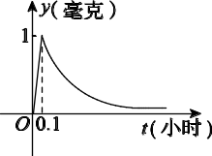
图L325
11．为了预防流感，某学校对教室用药熏消毒法进行消毒．已知药物释放过程中室内每立方米空气中的含药量y(毫克)与时间t(小时)成正比．药物释放完毕后，y与t的函数关系式为y＝(a为常数)，如图L325所示，根据图中提供的信息，回答下列问题：
(1)从药物释放开始，每立方米空气中的含药量y(毫克)与时间t(小时)之间的函数关系式为________；
(2)据测定，当空气中每立方米的含药量降低到0.25毫克以下时，学生方可进教室，那么从药物释放开始，至少需要经过________小时后，学生才能回到教室．

三、解答题(本大题共2小题，共25分)
得分

12．(12分)某桶装水经营部每天的房租、人员工资等固定成本为200元，每桶水的进价是5元．销售单价与日均销售量的关系如下表所示：

销售单价/元 | 6 | 7 | 8 | 9 | 10 | 11 | 12
日均销售量/桶 | 480 | 440 | 400 | 360 | 320 | 280 | 240
请根据以上数据分析，这个经营部怎样定价才能获得最大利润？

13．(13分)某租赁公司拥有汽车100辆，当每辆车的月租金为3000元时，可全部租出；当每辆车的月租金每增加50元时，未租出的车将会增加一辆，租出的车每辆每月需要维护费150元，未租出的车每辆每月需要维护费50元．
(1)当每辆车的月租金定为3600时，能租出多少辆车？
(2)当每辆车的月租金为多少元时，租赁公司的月收益最大？最大收益为多少元？

难点拓展
得分

14．(5分)一个水池有两个相同的进水口和一个出水口，每个口进出水的速度如图L326中甲、乙所示，某天0点到6点该水池的蓄水量如图L326丙所示(至少打开一个水口)．给出以下三个结论：①0点到3点只进水不出水；②3点到4点不进水只出水；③4点到6点不进水也不出水．
则一定正确的结论是________(填序号)．

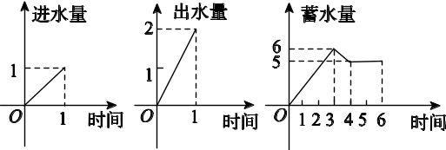
甲 乙 丙
图L326

15．(15分)据气象中心观察和预测：发生于M地的沙尘暴一直向正南方向移动，其移动速度v(km/h)与时间t(h)的函数图像如图L327所示，过线段OC上一点T(t，0)作横轴的垂线l，梯形OABC在直线l左侧部分的面积即为t(h)内沙尘暴所经过的路程s(km)．
(1)当t＝4时，求s的值；
(2)将s随t变化的规律用数学关系式表示出来；
(3)若N城位于M地正南方向，且距M地650 km，试判断这场沙尘暴是否会侵袭到N城；如果会，在沙尘暴发生后多长时间它将侵袭到N城．如果不会，请说明理由．
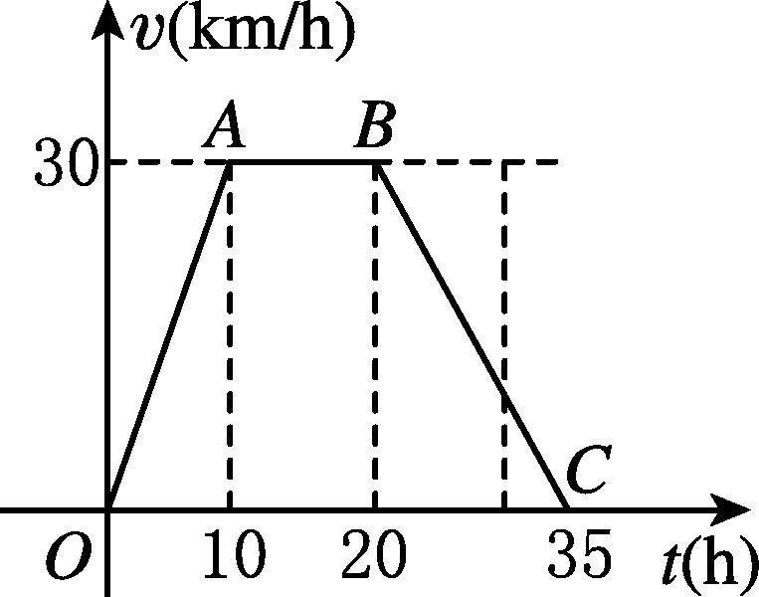
图L327

滚动习题(六)[范围3.1～3.2]
[时间：45分钟 分值：100分]

题号 | 1 | 2 | 3 | 4 | 5 | 6 | 7 | 8 | 9 | 10 | 11 | 得分
答案

一、选择题(本大题共7小题，每小题5分，共35分)
1．若函数y＝f(x)在区间(－2，2)上的图像是连续不断的曲线，且方程f(x)＝0在(－2，2)上仅有一个实数根，则f(－1)·f(1)的值( )
A．大于0 B．小于0
C．无法判断 D．等于零
2．下列给出的四个函数f(x)的图像中能使函数y＝f(x)－1没有零点的是( )

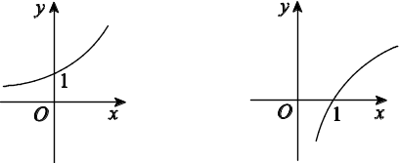
A B
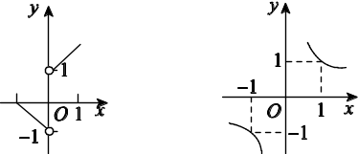
C D
图G31
3．函数f(x)＝ln(x＋1)－的零点所在的大致区间是( )
A．(0，1) B．(1，2) C．(2，e) D．(3，4)
4．若方程x²－2mx＋4＝0的两根满足一根大于2，一根小于2，则m的取值范围是( )
A．(－∞，－2) B．(2，＋∞)
C．(－∞，－2)∪(2，＋∞) D．(－2，＋∞)
5．若函数f(x)的零点与g(x)＝4^{x}＋2x－2的零点之差的绝对值不超过0.25，则f(x)可以是( )
A．f(x)＝4x－1 B．f(x)＝(x－1)²
C．f(x)＝e^{x}－1 D．f(x)＝ln
6．设函数f(x)＝x－ln x(x>0)，则函数f(x)( )
A．在区间(0，1)，(1，＋∞)内均有零点
B．在区间(0，1)，(1，＋∞)内均无零点
C．在区间(0，1)内有零点，在区间(1，＋∞)内无零点
D．在区间(0，1)内无零点，在区间(1，＋∞)内有零点
7．已知函数f(x)＝x＋e^{x}，g(x)＝x－－1，h(x)＝x＋ln x的零点分别为x₁，x₂，x₃，则x₁，x₂，x₃的大小关系是( )
A．x₁<x₂<x₃ B．x₂<x₁<x₃ C．x₁<x₃<x₂ D．x₃<x₂<x₁
二、填空题(本大题共4小题，每小题5分，共20分)
8．方程＝ln x的根的个数为________．
9．已知函数f(x)＝且关于x的方程f(x)＋x－a＝0 有且只有一个实根，则实数a的取值范围是________．
10．若方程a^{x}－x－a＝0有两个解，则a的取值范围是________．
11．已知函数f(x)＝ax²－bx＋1的零点为－5，－2，则a＝________，b＝________．
三、解答题(本大题共3小题，共45分)
12．(15分)已知一元二次方程7x²－(k＋13)x－k＋2＝0的两根x₁，x₂满足0<x₁<1，1<x₂<2，求k的取值范围．

13．(15分)闽东某电机厂根据以往的生产销售经验得到下面有关生产销售的统计规律：每生产某型号电机产品x(百台)，其总成本为G(x)(万元)，其中固定成本为2.8万元，并且每生产1百台的生产成本为1万元(总成本＝固定成本＋生产成本)．销售收入R(x)(万元)满足R(x)＝假定该产品产销平衡(即生产的产品都能卖掉)，根据上述统计规律，请完成下列问题：
(1)求利润函数y＝f(x)的解析式(利润＝销售收入－总成本)．
(2)工厂生产多少台产品时，可使利润最多？

14．(15分)武汉市的一家报摊主从报社买进《武汉晚报》的价格是每份0.40元，卖出的价格是每份0.50元，卖不掉的报纸还可以以每份0.08元的价格退回报社．在一个月(以30天计算)里，有20天每天可卖出400份，其余10天每天只能卖出250份，但每天从报社买进的份数必须相同，他应该每天从报社买进多少份，才能使每月所获得的利润最大？并计算他一个月最多可赚得多少元．

INCLUDEPICTURE "C:\\Documents and Settings\\Administrator\\桌面\\15秋学练考人A必修1成书word\\错误类型.TIF" \* MERGEFORMATINET

